Доклад за
състоянието на администрацията
2016
ПРОЕКТ

Съдържание
I. Административни структури 4
I.1. Развитие на административните структури 4
I.2. Дейност и функции 4
I.3. Консултативни съвети 5
II. Човешки ресурси 8
II.1. Численост 8
II.2. Назначаване на служители в държавната администрация 9
II.3. Заети щатни бройки по възраст, образование, хора с увреждания,
пол, длъжност, ТПО/СПО и придобито право на пенсия 10
II.4. Обучения 11
II.5. Оценяване на изпълнението на служителите 12
II.6. Заплащане 14
II.7. Дисциплинарни нарушения и наказания 17
II.8. Прекратяване на правоотношения 17
II.9. Придобиване право на пенсия за осигурителен стаж и възраст 19
III. Условия за осъществяване дейността на администрацията 20
III.1. Обезпеченост с хардуер и софтуер 20
III.2. Комуникационна обезпеченост на държавната администрация 22
III.3. Информационни системи 25
III.4. Сграден фонд на държавната администрация 27
III.5. Управление на качеството 28
IV. Достъп до обществена информация 32
IV.1. Организация на достъпа до обществена информация 32
IV.2. Административен капацитет за осигуряване на достъпа до информация 33
IV.3. Процедури за разглеждане на искания за достъп до обществена информация 34
IV.4. Съдебна практика 36
Приложение 1: Административни структури, които попълват информация
в раздел „Годишен отчет“ на ИИСДА, 2016 г. 38
Приложение 2: Административни структури, които не са утвърдили раздел „Годишен отчет“
на ИИСДА за 2016 г. 42
Приложение 3: Административни структури, които не са отчели информация за своята
численост в ИИСДА през 2016 г. 44
Приложение 4: Административни структури, попълнили в ИИСДА щатна численост, която не съответства на нормативно установената в устройствените им актове, 2016 г. 45
Приложение 5: Административни структури, които са попълнили в ИИСДА щатна численост,
която съществено не съответства на нормативно установената
в устройствените им актове, 2016 г. 46
Приложение 6: Размер на основните заплати по длъжности и по видове структури –
дисбаланс, 2016 г. 47

Съдържание на графиките и таблиците

Таблица I-1: Административни структури, утвърдили информация в ИИСДА за изготвяне
на годишен доклад за състоянието на администрацията за 2016 г. 2
Таблица II-1: Информация на НСИ за наети лица по трудово и служебно правоотношение
в администрация на изпълнителната власт през 2016 г. 9
Графика II-1: Процентно съотношение на получените атестационни оценки
спрямо общия брой на оценените служители по реда на НУРОИСДА, 2016 г. 14
Таблица II-2: Минимални и максимални стойности на основните месечни заплати
средно по длъжности, 2016 г. 15
Графика II-2: Стойности на основните месечни заплати в лв.,
средно по длъжности (медиана) към 1 юли 2016 г. 16
Графика III-1: Процесорна честота на компютрите в администрацията 20
Графика III-2: Алтернативни на ЕЕСМДА източници на интернет и разходи за тях 22
Графика III-3: Активни телефонни номера и разходи за тях 23
Графика III-4: Служители, работещи в областта на ИКТ в администрацията 24
Графика III-5: Звена за развитие на ИКТ, брой 24
Графика III-6: Администрации, които нямат системи за управление, % 26
Таблица III-1: Сгради, в които осъществява дейността си централната администрация – брой, 2016 г. 28
Графика III-7: Системи за управление на качеството, внедрени в администрацията 28
Графика III-8: Жалби по повод лошо администриране, общ брой 31
Графика IV-1: Форми на предоставяне на ДОИ, брой администрации 32
Графика IV-2: Приемане на е-заявления за ДОИ, брой администрации 33
Графика IV-3: Постъпили заявления от субекти на правото на ДОИ 34
Графика IV-4: Постъпили заявления според формата на поискване 34
Графика IV-5: Постъпили заявления за ДОИ по вид на информацията 35
Графика IV-6: Откази за предоставяне на информация, брой 36

Докладът за състоянието на администрацията се изготвя ежегодно в изпълнение на
чл. 62 от Закона за администрацията.
Oсновната част от информацията, необходима за изготвяне на доклада се набира чрез Интегрираната информационна система на държавната администрация (ИИСДА), която обединява:
- Административния регистър (АР);
- Регистъра на услугите;
- Годишния отчет.
От Административния регистър автоматично се извличат голяма част от данните, необходими за Самооценката на административното обслужване и за Годишния доклад за състоянието на администрацията. Въведената информация може да се използва многократно и от други системи, включително за предоставяне на публична информация.
ИИСДА работи във взаимодействие с Единната информационна система за управление на човешките ресурси в държавната администрация (ЕИСУЧРДА).
Информацията, която се въвежда в ИИСДА и сроковете за нейното отразяване са утвърдени с Наредба за Административния регистър, приета с ПМС № 14 от 22.01.2016 г.
(обн. ДВ, бр. 8 от 29.01.2016 г.).
За всички администрации са валидни еднакви срокове за вписване на едни и същи данни, което осигурява актуалност на информацията в ИИСДА.
Модул „Годишен отчет“ на ИИСДА обединява 2 подраздела – „Доклад за състоянието на администрацията“ и „Самооценка на административното обслужване“ (САО). Съдържанието в модула е структурирано по теми в раздели, които са съобразени с програмата на Правителството и приоритетите в областта на развитието и реформите в държавната администрация и изграждането на административния капацитет.
В доклада е обобщена и анализирана, попълнената в периода м. януари – м. февруари 2017 г., информация от 559 административни структури, прилагащи Закона за администрацията. В рамките на определения срок 4 администрации са попълнили отчетните данни по всички въпроси, но не са утвърдили годишните си отчети (Министерство на земеделието и храните, Изпълнителна агенция по горите, Патентно ведомство и Общинска администрация Силистра). Десет (10) администрации са утвърдили годишен отчет с грешки по заложените в ИИСДА проверки (Изпълнителна агенция за насърчаване на малките и средните предприятия, Главна дирекция "Гражданска въздухоплавателна администрация", общинските администрации Земен, Николаево, Съединение, Хасково, Якоруда, район Оборище на Столична община, Областна дирекция "Земеделие" – Русе и Регионална дирекция по горите – Кърджали). Пълният набор данни на посочените 14 администрации е приет служебно, без да представлява утвърден годишен отчет за състоянието на администрациите.
Общо 29 администрации са вписали частични данни, без да попълнят всички въпроси и без да утвърдят годишен отчет (Комисия за защита на конкуренцията, Агенция за приватизация и следприватизационен контрол, Дирекция за национален строителен контрол, Българска агенция за инвестиции, Изпълнителна агенция "Медицински одит", Институт по отбрана "Професор Цветан Лазаров", Център "Фонд за лечение на деца", общинските администрации Батак, Борино, Борован, Георги Дамяново, Каспичан, Копривщица, Малко Търново, Медковец, Минерални бани, Момчилград, Опака, Пазарджик, Петрич, Поморие, Симитли, районите Красна поляна и Лозенец на Столична община, Лесозащитна станция – гр. София, Областна дирекция "Земеделие" – Силистра, регионалните управления на образованието в Русе, София-град и София-регион).
Само една администрация – Общинска администрация Самуил, не е предприела никакви действия да изпълни задължението си по чл. 62 от Закона за администрацията и да предостави информация.
За втора поредна година годишен отчет не утвърждават Комисия за защита на конкуренцията, Изпълнителна агенция за насърчаване на малките и средните предприятия, Регионално управление на образованието – София-град, районите Красна поляна, Лозенец и Оборище на Столична община и Лесозащитна станция – София.
През 2016 г. за първи път се отчитат Изпълнителна агенция "Сертификационен одит на средствата от европейските земеделски фондове", Национален център по подготовката и провеждането на Българското председателство на Съвета на Европейския съюз през 2018 г., Център за насърчаване на сътрудничеството в областта на селското стопанство между Китай и страните от Централна и Източна Европа и териториалните статистически бюра Северозапад, Север, Североизток, Югоизток, Юг и Югозапад.
Две новосъздадени структури не са се отчели – Държавна агенция "Електронно управление" (Правилник за дейността, структурата и организацията на Държавна агенция "Електронно управление", Обн. ДВ, бр. 86 от 1.11.2016 г., в сила от 1.12.2016 г.) и Център за оценка на риска по хранителната верига (Устройствен правилник на Центъра за оценка на риска по хранителната верига, Обн., ДВ, бр. 71 от 13.09.2016 г., в сила от 1.10.2016 г.). Същите ще се отчетат за първи път през 2017 отчетна година.

Административни структури | Брой
централна администрация: | 109
Администрация на Министерския съвет | 1
Министерства | 17
Държавни агенции | 7
Администрации на държавни комисии | 4
Изпълнителни агенции | 27
Административни структури, създадени с нормативен акт, които имат функции във връзка с осъществяването на изпълнителната власт | 53
териториална администрация: | 450
Областни администрации | 28
Общински администрации | 249
Общински администрации на райони | 33
Специализирани териториални администрации | 140
Източник: Администрация на Министерския съвет, ИИСДА
Таблица I-1: Административни структури, утвърдили информация в ИИСДА за изготвяне
на годишен доклад за състоянието на администрацията за 2016 г.
Поради спецификата на своята дейност в ИИСДА не са въвели данни за 2016 г.: Авиоотряд 28, Държавна агенция "Национална сигурност", Държавна агенция "Разузнаване", Държавна агенция "Технически операции", Служба „Военна полиция“, Служба „Военна информация“, Национално бюро за контрол на специалните разузнавателни средства, Централна избирателна комисия, Икономически и социален съвет, Национален военноисторически музей, Почивна база "Орлица", Почивна база "Слънчев бряг" и редакция на списание „Гора”.
Докладът за състоянието на администрацията за 2016 г. се основава на подадените от административните структури, прилагащи Закона за администрацията информация и данни в ИИСДА, които са актуални към 31 декември 2016 г.
В раздел „Административни структури“, подраздел „Консултативни съвети“ е използвана информация от Портала за консултативните съвети.
Информацията в раздел „Човешки ресурси“, подраздел „Заплащане“ е подготвена от дирекция „Модернизация на администрацията“ – секретариат на Съвета за административната реформа в Администрацията на Министерския съвет и се базира на данни, актуални към 1 юли 2016 г.
В раздел „Информационно-комуникационна обезпеченост“ са включени данни от Системата за управление на лицензите в държавната администрация, във връзка с договорите за доставка на софтуерни продукти на Майкрософт за нуждите на държавната администрация, както и за софтуерна осигуровка на лицензи с придобито безсрочно право на ползване в административните структури и в съдебната система.
Докладът за състоянието на администрацията през 2016 г. е с нова структура и съдържание. Основните теми, включени в него са:
- Развитие и оптимизиране на административните структури – новосъздадени, преобразувани и преименувани структури, консултативните съвети като постоянно действащи органи на правителството;
- Човешки ресурси – щатна численост, назначаване на служители, обучения, оценка на изпълнението и заплащане, дисциплинарни нарушения и наказания, прекратяване на правоотношенията и придобиване право на пенсия;
- Условия за осъществяване дейността на администрацията – обезпеченост в администрацията с хардуер и софтуер, комуникационна обезпеченост, информационни системи, сграден фонд на държавната администрация и управление на качеството;
- Достъп до обществена информация – организация на достъпа до обществена информация, административен капацитет, процедури за разглеждане на искания за достъп до обществена информация, съдебна практика.
Промяната в структурата и съдържанието на Доклада и отпадането на разделите – „Административно обслужване и регулиране“, „Електронно управление“, „Антикорупционни мерки“, „Установяване на административни нарушения и налагане на административни наказания“ и „Проекти в подкрепа на модернизирането на държавната администрация“ е продиктувана от обстоятелството, че те не представят състоянието на администрацията, а отчитат съществуващи стратегически и програмни документи, за чието изпълнение се изготвят ежегодни отчети.
В Административния регистър, секция „Информация"/"Годишни отчети" на адрес http://iisda.government.bg/annual_reports са публикувани справки с информация, попълнена от администрациите за годишния доклад за 2016 г.

Административни структури

Развитие на административните структури
През 2016 г. са създадени 5 нови структури в системата на изпълнителната власт.
- Kъм министъра на земеделието и храните с ПМС № 89 от 18.04.2016 г. (обн. ДВ, бр.32 от 22.04.2016 г.) е създадена Изпълнителна агенция "Сертификационен одит на средствата от европейските земеделски фондове".
- Към Министерския съвет с ПМС № 114 от 10.05.2016 г. (обн. ДВ, бр. 36 от 13.06.2016 г.) е създаден Национален център по подготовката и провеждането на Българското председателство на Съвета на Европейския съюз през 2018 г.
- Със Закона за Центъра за оценка на риска по хранителната верига (обн. ДВ, бр. 44 от 10.06.2016 г.) към министъра на земеделието и храните е създаден Център за оценка на риска по хранителната верига.
- Със Закон за изменение и допълнение на Закона за електронното управление (обн. ДВ, бр. 50 от 1.07.2016 г.) към Министерския съвет е създадена Държавна агенция "Електронно управление".
- Със Закона за предучилищното и училищното образование (обн., ДВ, бр. 79 от 13.10.2015 г., в сила от 1.08.2016 г.) е предвидено към Министерския съвет да се създаде Национален инспекторат по образованието, а съществуващите към министъра на образованието и науката Регионални инспекторати по образование са преобразувани в Регионални управления на образованието.

Дейност и функции
С Постановление № 301 на МС от 14.11.2016 г. (обн. ДВ, бр. 91 от 18.11.2016 г.) за приемане на Наредбата за обхвата и методологията за извършване на оценка на въздействието, е променен Устройствения правилник на Министерския съвет и неговата администрация, като с отпадането на чл. 23 е отменена възможността му да създава държавно-обществени консултативни комисии по важни въпроси от обществена значимост.
През 2016 г. общо 26 администрации са посочили, че имат изнесени 29 дейности извън прякото бюджетно финансиране. В т.ч. 8 от централна администрация (ЦА) – Център за развитие на човешките ресурси, Агенция "Митници", Българска агенция по безопасност на храните, Агенция по заетостта, Министерство на околната среда и водите, Министерство на регионалното развитие и благоустройството, Министерство на туризма и 18 от териториална администрация (ТА) – областна администрация Благоевград; общински администрации Благоевград, Варна, Велинград, Долни чифлик, Доспат, Костенец, Котел, Кресна, Кула, Никола Козлево, Правец, Рила, Сливница, Хайредин, Хасково, Хисаря и Регионално управление на образованието – Кюстендил.
Структурите посочват извеждане на услуги и дейности към частния сектор (аутсорсинг) – ползване на външни консултанти при провеждане на обществени поръчки, публично-частни партньорства, даване на дейности на концесия, дейности свързани с поддръжка на информационната инфраструктура и техника, почистване и други. Това е довело до намаляване на щатната численост в 4 структури от териториалната администрация с 37 бройки (областна администрация Благоевград – 1; община Велинград – 3; община Никола Козлево – 8; община Рила – 25).
През отчетния период 60 административни структури (16 ЦА и 44 ТА) посочват, че в тях е проведен функционален анализ. В резултат на това 56 администрации (15 ЦА и 41 ТА) отчитат, че са подобрили организацията, работните процеси и координацията в рамките на структурата; 18 администрации (8 ЦА и 10 ТА) са разработили инструкции и наръчници за осъществяване на конкретни функции за управление и развитие на организацията и обмен на добри практики; 11 администрации (4 ЦА и 7 ТА) са направили предложения за оптимизиране на числеността; 43 администрации (8 ЦА и 35 ТА) са разработили и усъвършенствали методологии, вътрешни правила и процедури.
През 2016 г. 432 администрации (84 ЦА и 348 ТА) отчитат, че са въвели правила и методики за провеждане на мониторинг, контрол и последваща оценка на въздействието при прилагане на законодателството и политиките. От тях 11 администрации (2 ЦА – Национална агенция за приходите и Комисия за отнемане на незаконно придобито имущество и 9 ТА – общински администрации Белоградчик, Брацигово, Мъглиж, Нови пазар, Самоков, Сливница, Червен бряг, Дирекция природен парк “Сините камъни“ и Регионално управление на образованието – Добрич) са финансирани по Оперативна програма „Добро управление“ (ОПДУ).
През отчетния период 33 администрации (22 ЦА и 11 ТА) са разработили общо 97 проекта на нормативни актове, за които са изработени оценки на въздействието, изготвени въз основа на Закона за нормативните актове и Наредбата за обхвата и методологията за извършване на оценка на въздействието:
- В ЦА са разработени 65 проекта, от които в МТСП – 15; МС – 7; МФ – 5; по 4 проекта в МОСВ, МИ, КФН; по 3 проекта в Национална комисия за борба с трафика на хора и в ИА "Морска администрация"; по 2 проекта в МВнР, МВР, МЗ, ММС, МТИТС, МТ; по 1 проект в ГД „Гражданска въздухоплавателна администрация“, Патентно ведомство, ДКСИ, ИА "Железопътна администрация", Изпълнителна агенция по рибарство и аквакултури, МРРБ, МК и МО.
- В ТА са разработени 32 проекта, от които в общинските администрации Лом – 14, Стамболийски – 6, Брусарци – 3, Марица – 2, по 1 проект в общинските администрации Благоевград, Вълчедръм, Вършец, Доспат, Каолиново, Куклен и Тунджа.
През 2016 г. в 70 администрации (53 ТА и 17 ЦА), отчитат че са въвели нови или са подобрили съществуващи механизми за организационно развитие и управление, ориентирано към резултат.

Консултативни съвети
Консултативните съвети са постоянно действащи органи на правителството, осигуряващи координация в сферата на изпълнителната власт и сътрудничество с други държавни органи, органи на местното самоуправление и неправителствени организации при определянето и провеждането на държавната политика в дадена област или по особено важни въпроси от обществена значимост.
Съгласно Закона за администрацията, съвети се създават към Министерския съвет (чл. 21), от съответния министър за решаване на проблеми от специалната му компетентност (чл. 45, ал. 1), от председател на държавна агенция (чл. 47, ал. 8) и към изпълнителен директор на изпълнителна агенция (чл. 54, ал. 8). Във връзка с разпоредбите на чл. 22а от закона, съвет се създава, преобразува и закрива с постановление на Министерския съвет, въз основа на мотивирано предложение. Съвети се създават и по силата на закон.
В резултат от изпълнението на проект, финансиран по Оперативна програма „Административен капацитет“, функционира интернет Портал за консултативните съвети (http://saveti.government.bg). Порталът представя индивидуалните страници (профили) на съветите, съдържащи информация за председател и членове, акт за създаване, функции, работна програма, проведени заседания и приети решения, правилник, както и други документи, свързани с резултатите от дейността на съвета.
Съгласно чл. 72, т. 9 от Устройствения правилник на Министерския съвет и на неговата администрация, Порталът за консултативните съвети се администрира и поддържа от дирекция “Икономическа и социална политика”, която осигурява достъп на определени длъжностни лица от секретариатите на консултативните съвети.
Във връзка с разпоредбите на чл. 20, ал. 1, т. 2 от Правилника за организацията и дейността на съвет по чл. 21, ал. 1 от Закона за администрацията, секретариатите на съветите са задължени да осигуряват публикуването на необходимата информация за дейността на звената на Портала за консултативните съвети.
Прегледът на Портала за консултативни съвети показва, че към отчетната 2016 г. съществуват общо 72 консултативни съвета, от които 32 са създадени с постановление на Министерския съвет и 40 – със закон. От тях 36 са създадени към Министерския съвет, 29 са създадени като консултативен орган към министър, 4 – към председател на държавна агенция и 2 към изпълнителен директор на изпълнителна агенция.
През 2016 г. са създадени два нови консултативни съвета:
- Съвет по прилагане на Актуализираната стратегия за продължаване на реформата в съдебната система
Съветът е създаден с ПМС № 3 от 3 януари 2016 г. като консултативен орган към Министерския съвет, координиращ изпълнението на политиките за прилагане на Актуализираната стратегия за продължаване на реформата в съдебната система. Съветът обсъжда предложения за приемане от Министерския съвет на Пътни карти за изпълнение на стратегическите цели и при необходимост на промени в тях; извършва мониторинг на изпълнението им; приема междинни отчети и годишен доклад за напредъка по изпълнението на стратегията; предлага мерки за обновяване и промени в нормативните актове; извършва мониторинг на изпълнението на стратегическите цели, като приема междинни отчети и годишен доклад за напредъка й; представя мерки за финансово осигуряване за реализиране на дейностите, заложени в Пътните карти по прилагане на стратегията и др.
- Национален съвет по трудова миграция и трудова мобилност (НСТМТМ)
Съветът е създаден на основание чл. 4, ал 1 от Закона за трудовата миграция и трудовата мобилност (ЗТМТМ) като консултативен орган към министъра на труда и социалната политика при разработване и осъществяване на държавната политика в областта на свободното движение на работници и трудовата миграция и интеграция на граждани на трети държави. НСТМТМ обсъжда и подпомага изпълнението на политиката в областта на трудовата миграция и трудовата мобилност, включително чрез изготвяне на проекти на решения; дава предложения в областта на трудовата миграция и свободното движение на работници, по проектите на годишните планове за изпълнение на Националната стратегия в областта на миграцията, убежището и интеграцията (2015 – 2020 г.) и обсъжда изпълнението им; обсъжда информация относно резултатите от проучвания и анализи на предлагането и търсенето/недостига на работна сила на пазара на труда, включително по отрасли, професии и региони и прави предложения за мерки за компенсиране; разглежда приема на работници от трети страни, включително в рамките на двустранните спогодби при реален недостиг на заявените специалисти на пазара на труда в Република България; обсъжда и предлага приемането на Списъка на професиите, за които има недостиг на висококвалифицирани специалисти по реда на чл. 18 от ЗТМТМ и Списъка на икономическите сектори, включващи дейности, изпълнението на които зависи от смяната на сезоните по реда на чл. 25 от ЗТМТМ и др.
Консултативните съвети осъществяват дейността си като приемат годишна работна програма, в която следва да определят приоритетите си. Съгласно информацията в Портала за консултативните съвети само 5 съвета са публикували годишните си работни програми за отчетната 2016 г., а именно: Съвет за координация в борбата с правонарушенията, засягащи финансовите интереси на Европейския съюз; Съвет по националния радиочестотен спектър; Съвет за административна реформа; Консултативна комисия по генномодифицирани организми и Национален съвет по превенция на престъпността.
През отчетната 2016 г. най-много заседания са провели:
- Съвет по европейските въпроси – 32 редовни заседания и 37 процедури за неприсъствено вземане на решения;
- Междуведомственият съвет по отбранителна индустрия и сигурност на доставките към МС – 9 редовни заседания;
- Съвет по прилагане на Актуализираната стратегия за продължаване на реформата в съдебната система – 7 редовни заседания;
- Национален съвет за тристранно сътрудничество – 5 редовни заседания;
- Съвет за развитие – 4 редовни заседания и 1 процедура за неприсъствено вземане на решения;
- Съвет за координация при управлението на средствата от ЕС – 4 редовни заседания и 19 процедури за неприсъствено вземане на решения.
Съгласно информацията в портала 30 консултативни съвета са посочили, че в състава им като членове са включени представители на неправителствените организации; 18 – са включили членове от академичната общност и 9 – членове от частния сектор.
При прегледа на Портала за консултативните съвети прави впечатление, че секретариатите на приблизително 29 консултативни съвета не въвеждат регулярно актуална информация, което от своя страна затруднява взаимодействието между държавните институции на централно и местно ниво, гражданите и бизнеса във връзка с извършените промени, касаещи дейността на съветите. Липсата на информация за актуалния състав на съветите, нормативна уредба, работни програми, проведени заседания и приети решения поставя и въпроса доколко същите, в ролята им на постоянно действащи органи на правителството, изпълняват нормативно определените им функции, за които са създадени.
В тази връзка следва да се предприемат действия по рационализиране и подобряване на ефективността на консултативните съвети, включително редуциране на броя им, като по този начин ще се повиши ефективността на тяхната работата и ще се подобри изпълнението на хоризонталните политики.

Човешки ресурси

Численост
По обобщени данни от администрациите, които са отчели числеността си в ИИСДА, общата щатна численост към 31 декември 2016 г. е 132 648 щ. бр. Щатните бройки в централната администрация са 98 663, а в териториалната администрация 33 985. Числеността на общинските и районни администрации в състава на териториалната администрация е 25 526 щ. бр. Числеността по допълнително щатно разписание е 11 779. Незаетите щатни бройки в администрацията са 5 840, като незаети за повече от 6 месеца са 2 811. Незаетите допълнителни щатни бройки са 869. Информация за своята численост не са попълнили 35 администрации (Приложение 3). В отчетните форми 19 администрациите са попълнили щатна численост, която не съответства на нормативно установената в устройствените им актове (Приложение 4). Най-съществените несъответствия в числеността са посочени в Приложение 5.
Националният статистически институт (НСИ) публикува статистически данни за числеността на наетите лица по трудово и служебно правоотношение в администрацията на изпълнителната власт. Данните за наети лица са по списъчен брой в края на месеца. През 2016 г. НСИ промени методологията си за събиране на данни като разшири обхвата на администрациите. В данните не се включват наетите лица в Министерството на вътрешните работи и Министерството на отбраната.

Тип администрация | Вид администрация | Списъчен брой в края на месец декември 2016 г.
Централна администрация | Министерства и администрация на Министерския съвет | 6 993
Централна администрация | Държавни агенции | 3 197
Централна администрация | Държавни комисии | 407
Централна администрация | Изпълнителни агенции | 14 820
Централна администрация | Административни структури, създадени с нормативен акт, които имат функции във връзка с осъществяване на изпълнителната власт | 23 875
Централна администрация | Административни структури, създадени с нормативен акт, отчитащи се пред Народното събрание | 7 086
Централна администрация | Структури по чл. 60 от Закона за администрацията | 445
Централна администрация | общо: | 56 823
Териториална администрация | Областни администрации | 1 117
Териториална администрация | Общински администрации | 33 581
Териториална администрация | Специализирани териториални администрации | 6 821
Териториална администрация | общо: | 41 519
общо за цялата администрация: |  | 98 342
Източник: Национален статистически институт
Таблица II-2: Информация на НСИ за наети лица по трудово и служебно правоотношение в администрация на изпълнителната власт през 2016 г.

Назначаване на служители в държавната администрация
По данни от утвърдените годишни отчети в ИИСДА в рамките на отчетния период в администрацията са извършени общо 10 764 назначения/преназначения на държавни служители по смисъла на Закона за държавния служител (служители, назначени по СПО по ЗДСл). Данните не включват назначените/преназначените на държавна служба на основание чл. 158 от ЗМВР и чл. 146 от ЗОВСРБ в МВР, МО, ГДИН и ГДО.
След проведена конкурсна процедура в държавната администрация са назначени 3 869 служители на държавна служба по служебно и трудово правоотношение, вкл. назначения по процедури стартирали през 2015 г.
Чрез конкурсна процедура по ЗДСл са назначени 2 833 държавни служители по СПО, а чрез конкурсна процедура по ЗМВР са назначени 740 държавни служители по СПО. С конкурсна процедура за заемане на длъжности по ТПО са назначени 294 служители.
През 2016 г. са обявени 3 524 конкурсни процедури за заемане на 4 156 щ. бр. на основание ЗДСл. За 2 681 от тях е отчетено, че са приключили, в т.ч. 2 315 конкурсни процедури, приключили с назначение, 123 приключили без назначение, а 243 са приключили без класиране. През отчетната година са прекратени 194 конкурсни процедури. За 649 от обявените в Административния регистър конкурсни процедури, администрациите не са отразили постигнатия резултат.
Най-често използваният начин за заемане на длъжности от държавни служители в администрацията през 2016 г. е преназначаването на друга длъжност при условията на
чл. 82, ал. 1 от ЗДСл (ако служителят отговаря на условията за назначаване на съответната длъжност и е изразил предварително писмено съгласие за заемането й). Така са преназначени общо 3 475 държавни служители (32.3% от всички назначения по СПО по ЗДСл).
Преназначаване на по-висока длъжност при условията на чл. 82, ал. 3 от ЗДСл е третият по честота способ за назначаване на държавни служители с общо 1 598 назначени (14.9% от всички назначения по СПО по ЗДСл).
През 2016 г. са използвани и други основания от ЗДСл за назначаване на държавни служители:
- чл. 15 от ЗДСл (назначаване без конкурс за определен срок за заместване на държавен служител, който отсъства от работа повече от три месеца) – 967 служители (9%). От тях, назначени на свободна длъжност в срок от 2 месеца от назначаването при условията на чл. 82, ал. 1 от ЗДСл – 241 служители (2.2%);
- чл. 16а от ЗДСл (държавният служител може да бъде назначаван на длъжност в администрацията по служебно правоотношение при непълно работно време) – 301 служители (2.8%);
- чл. 81а от ЗДСл (назначаване на длъжност в друга администрация, ако държавния служител отговаря на условията за нейното заемане и след сключване на писмено споразумение между него и органите по назначаване на двете администрации) – 339 служители (3.2%);
- чл. 82, ал. 2, при условията на чл. 82, ал. 4 от ЗДСл (по предложение на непосредствения ръководител и след преценка на органа по назначаването на по-висока длъжност до началник на отдел включително може да бъде преназначен държавен служител и без да са налице условията за минимален ранг и професионален опит; държавният служител се допуска до подбор, ако е получил най-високата годишна оценка на изпълнението на длъжността и по отношение на него е изтекъл едногодишният срок за изпитване) – 157 служители (1.5%);
- чл. 10д, ал. 6 от ЗДСл (от следващия класиран кандидат, когато в едногодишен срок заетата въз основа на конкурс длъжност или друга длъжност със същите функции се освободи) – 255 служители (2.4%);
- параграф 36, ал. 1 от ПЗР на ЗИД на ЗДСл (поради определяне на длъжността за заемане по служебно правоотношение) – 174 служители (1.6%);
- чл. 87а от ЗДСл (при преобразуване на администрация, при преминаване на дейност от една администрация в друга, както и при преминаване на дейност от закрита администрация в друга, служебното правоотношение с държавния служител не се прекратява) – 59 служители (0.5%);
- чл.81б от ЗДСл (изпълняване на длъжност в друга администрация за срок до 4 години, ако държавният служител отговаря на условията за нейното заемане, едногодишният срок за изпитване е изтекъл и служебното му правоотношение е безсрочно) – 57 служители (0.5%).

Заети щатни бройки по възраст, образование, хора с увреждания, пол, длъжност, ТПО/СПО и придобито право на пенсия
По отчетни данни от утвърдени годишни отчети в ИИСДА през 2016 г. заетите щатни бройки в администрацията са 126 808 (95.6% от общата щатна численост).
По служебно правоотношение са заети 84 638 щ. бр. (66.9% от всички заети).
Заетите щатни бройки в администрацията без МВР са 81 090 (93.3% от общата щатна численост на отчелите се администрации без МВР). По служебно правоотношение са заети 46 701 щ. бр. (57.6% от всички заети), а по трудово – 34 389 щ. бр.
В централната администрация броят на заетите щатни бройки през 2016 г. е 94 894.5 (96.2% от общата щатна численост). В структурите от ЦА без МВР те са 49 176 щ. бр. (92.9% от общата щатна численост на тези администрации).
В териториалната администрация през 2016 г. са заети 31 914 щ. бр. (93.9% от щатната численост на ТА).
Щатните бройки, заети от жени във всички структури на държавната администрация са 63 465 или 50.1% от всички заети. Щатните бройки, заети от мъже във всички структури на държавната администрация през 2016 г. са 63 343 или 49.9% от всички заети щатни бройки.
В структурите без МВР щатните бройки, заети от жени са 52 831 (65.2% от заетите щатни бройки в тези администрации), а от мъже – 28 259 (34.8% от заетите щатни бройки в тези администрации).
От общия брой на заетите щатни бройки към 31.12.2016 г., 10 946 са заети от служители, назначени на ръководна длъжност. Това е 8.6% от всички заети щатни бройки в отчелите се администрации.
По СПО, регламентирано по ЗДСл са заети 7 605 щ. бр. на ръководни длъжности (18.4% от всички щ. бр., заети по СПО по ЗДСл).
По СПО, регламентирано по ЗМВР са заети 2 846 щ. бр. на ръководни длъжности (4.3% от всички щ. бр., заети по СПО по ЗМВР.)
По данни от утвърдени годишни отчети в ИИСДА през 2016 г. заетите щатни бройки от хора с трайни увреждания/лица с намалена работоспособност са 3 595. От тях 586 са назначени през отчетната 2016 г.
Съгласно регламентираните в чл. 9а от ЗДСл и чл. 315 от КТ квоти са заети общо 2 117 щ. бр. от хора с трайни увреждания/лица с намалена работоспособност. От тях 516 са назначени през 2016 г.
Извън квотите по посочените членове за заети още 1 478 щ. бр., от които 70 през 2016 г.
Реално заетите служители на възраст до 29 г. включително са 11 913 (9.4% от всички реално заети). От тях 319 са назначени на ръководна длъжност (2.9% от всички реално заети, назначени на ръководна длъжност и 2.7% от реално заетите в посочената възрастова група).
Във възрастовата група от 30 до 59 г. са заети 106 940 служители. Броят на реално заетите служители, назначени на ръководна длъжност е 9 527 (8.9% от реално заетите в посочената възрастова група)
Броят на реално заетите служители на възраст от 60 и повече години е 8 388 (6.6% от всички реално заети). От тях 960 са назначени на ръководна длъжност (8.7% от всички реално заети, назначени на ръководна длъжност и 11.4% от реално заетите в посочената възрастова група).
Броят на реално заетите служители с висше образование е 73 963, в т.ч. 425 служители с докторска степен. Най-голям е броят на реално заетите с докторска степен в административните структури, създадени със закон – 130, следвани от министерствата – 116. В структурите на администрацията са заети и 444 служители с основно образование, от които 282 в общинските администрации.
При реално заетите служители с висше образование доминират стопанските науки (34.1%), следвани от техническите науки (18.5%), правните науки (9.1%), педагогическите науки (8.5%), социалните науки (8%) и сигурност и отбрана (7.2%). С друга специалност са 26.7% от реално заетите служители с висше образование.

Обучения
По данни от утвърдените годишни отчети на администрациите в ИИСДА през 2016 г. за първи път на държавна служба са постъпили 2 449 държавни служители.
През задължително обучение в срок от 3 месеца от назначаването – съгласно чл. 35б, ал. 1 и ал. 2 от ЗДСл, са преминали 814 служители – 33.2% от всички служители, назначени за първи път на държавна служба по смисъла на ЗДСл, а още 246 служители са преминали обучението си след този срок. Общо 488 държавни служители са назначени за първи път на държавна служба след 1 октомври 2016 г. и за тях тримесечният срок не е изтекъл към 31.12.2016 г.
В рамките на отчетния период през задължително обучение са преминали и 671 държавни служители, назначени за първи път на държавна служба през 2015 г. От тях 155 са го направили в срока по чл. 35б, ал. 2 от ЗДСл, а 516 – след изтичане на срока.
Назначените за първи път на ръководна длъжност през 2016 г. са 465 служители и 161 от тях са преминали задължително обучение в срок от 3 месеца от назначаването си (35% от назначените за първи път на ръководна длъжност). Още 46 ръководители са преминали обучение след тримесечния срок. Общо 104 ръководители са назначени за първи път на ръководна длъжност след 1 октомври 2016 г. и за тях тримесечният срок не е изтекъл към 31.12.2016 г.
В рамките на отчетния период през задължително обучение са преминали и 107 служители, назначени за първи път на ръководна длъжност през 2015 г. От тях 54 са го направили в срока по чл. 35б, ал. 2 от ЗДСл, а 53 – след изтичане на срока.
Висшите държавни служители също подлежат на задължително обучение, което трябва да се провежда от ИПА поне веднъж годишно. През 2016 г. това обучение са преминали 1 243 служители или 52.8% от общия брой висши държавни служители в администрацията.
По данни от утвърдените годишни отчети на администрациите в ИИСДА по-малко от половината от отчелите се структури – 234 (41.9%), не са предвидили средства за специализирано обучение на служителите през 2016 г. в собствените си бюджети.
Администрациите, които са предвидили такива средства и са ги усвоили – изцяло или отчасти, са 325 (58.1%) от всички отчели се администрации, с общ размер на предвидените средства 6 384 965 лв. и усвоени 73.9% от тях.
Общо 87 администрации са усвоили 100% от предвидените в собствения бюджет средства за обучение и преквалификация, а други 83 администрации са усвоили между 85 и 99.9%. За съжаление, 6 администрации отчитат, че са предвидили в собствените си бюджети средства за обучение, които са останали неусвоени.
Общият брой на служителите по основно щатно разписание, включени в обучения през 2016 г. е 43 971, като те са участвали в общо 8 009 обучения. Най-голям процент от проведените обучения – 43.9% са били тясно специализирани обучения, като те концентрират 66.7% от всички служители, участвали в обучение през отчетния период. След тях по брой проведени са обученията по „Финансово и стопанско управление” – 12.3%. На трето място са обученията по „Правни аспекти на административната дейност” – 11.8%. Обученията на тема „Управление на проекти – усвояване на средствата от ЕС” са 6.2% от всички проведени.
През 2016 г. договори за обучение с уговорен срок за работа в съответната администрация са сключили 156 служители, като в рамките на отчетния период 20 от тях са напуснали администрацията. Всички те са възстановили средствата за обучението.

Оценяване на изпълнението на служителите
Отчетните данни не включват Главна дирекция „Охрана“ и Главна дирекция „Изпълнение на наказанията“, чиито служители не се оценяват по реда на Наредбата за условията и реда за оценяване изпълнението на служителите в държавната администрация (НУРОИСДА).
За МО и МВР отчетните данни включват само служителите, назначени на основание ЗДСл.
По данни от утвърдените годишни отчети 63 632 служители (90.7%) от попадащите в обхвата на оценяването по НУРОИСДА 70 193 служители, са били оценени за изпълнението на длъжността си. От тях 37 476 са наети по СПО, а 26 156 са наети по ТПО.
Поради липса на действително отработени най-малко 6 месеца в периода на оценяване не подлежат на оценяване общо 5 831 служители (8.3% от подлежащите на оценяване). Служителите, които нямат отработени най-малко 6 месеца са най-често новоназначени 2 926 (50.2%) или ползват отпуск поради бременност, раждане или осиновяване 1 646 (28.2%), а поради други причини – 1 259 (21.6%).
Разпределението на получените през 2016 г. оценки е както следва:
- оценка „Изключително изпълнение“ – 4 692 оценки или 7.4% от всички поставени оценки;
- оценка „Изпълнението надвишава изискванията“ – 31 278 оценки или 49.2% от всички поставени оценки;
- оценка „Изпълнението напълно отговаря на изискванията“ – 26 836 оценки или 42.2% от всички оценки;
- оценка „Изпълнението отговаря не напълно на изискванията“ – 739 оценки или 1.2% от всички оценки;
- оценка „Неприемливо изпълнение“ – 90 оценки или 0.1%.
Най-голям е делът на поставените оценки „Изключително изпълнение“ в държавните агенции, където 16.5% от общия брой на поставените оценки са за изключително изпълнение. На второ място са администрациите на държавните комисии – 15.5%. На трето – администрациите, създадени с ПМС (14.5%).
Най-голям е делът на поставените оценки „Неприемливо изпълнение“ в общинските администрации на райони, където 0.3% от общия брой на поставените оценки са за неприемливо изпълнение, следвани от администрациите на структурите, отчитащи се пред Народното събрание (0.2%).
През отчетния период до контролиращите ръководители са подадени общо 287 възражения, от тях 207 в структурите на централната администрация, а 80 в териториалната.
Контролиращият ръководител е потвърдил поставените оценки по 188 от подадените възражения, а по 99 възражения оценките са коригирани.
Съгласно чл. 21 от Наредбата за условията и реда за оценяване изпълнението на служителите в държавната администрация, контролиращият ръководител има право да изиска от оценяващите ръководители допълнителна информация и аргументация за оценките и да поиска допълнително мнение на други служители за работата на оценявания. Контролиращият ръководител може да потвърди годишната оценка или да я промени с една единица и без да е налице възражение от страна на оценявания (чл. 21, ал. 2 от НУРОИСДА).
През 2016 г. общо 294 оценки са били променени с една единица нагоре, а други 312 с една единица надолу. За отчетния период контролиращият ръководител е изискал „допълнителна информация и аргументация за оценките“ и „допълнително мнение на други служители за работата на оценявания“, съгласно чл. 21, ал. 1 от НУРОИСДА за 345 оценки.
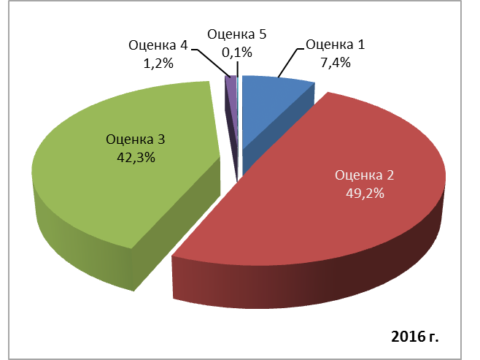
Източник: Администрация на Министерския съвет, ИИСДА
Графика II-1: Процентно съотношение на получените атестационни оценки
спрямо общия брой на оценените служители по реда на НУРОИСДА, 2016 г.

Заплащане
Съгласно чл. 64 и 65 от Правилника за длъжностните лица в Европейските общности (Staff Regulations of the Officials of the European Communities) или накратко Правилника за персонала на институциите в Европейския съюз и Приложение ХІ (в сила от 1 май 2004 г.), ежегодно Генералната дирекция "Евростат" (ГД "Евростат“) към Европейската комисия подготвя доклад относно измененията в реалното месечно възнаграждение на служителите от държавната администрация на всяка страна членка на ЕС (институционален сектор S1311 „Общо държавно управление” съгласно ЕСС 95 (ESA’95).
За целта всички държави членки на ЕС, включително и България, са задължени да подават към 1 юли на съответната година подробна информация за заплащането на служителите в централната държавна администрация на съответната страна, да изпращат годишна прогноза относно изменението в нетното възнаграждение на държавната администрация, като се вземат предвид измененията на данък общ доход, други задължителни отчисления и хармонизиращия индекс на потребителските цени (ХИПЦ) и да подготвят Стандартен въпросник за състоянието на персонала в държавната администрация (SRQ – Standard remuneration questionnaire).
Постъпилата информация в ГД "Евростат" се използва за определяне на брюкселски и люксембуркси индекси, спрямо които се актуализират възнагражденията на служителите, работещи в европейските институции и се определя тяхната покупателна способност.
С цел намаляване на вътрешната административна тежест за административните структури, които са задължени ежегодно да попълват данни за Доклада за състоянието на администрацията, АМС не изисква допълнително събиране на данни за размера на индивидуалните основни месечни заплати към 31 декември 2016 г.
Предвид това в настоящия раздел се разглеждат данните към 1 юли 2016 г.
Данни за допълнителните възнаграждения не се предоставят на ГД "Евростат", поради разнообразието и спецификата за всяка администрация, което не позволява да се правят съпоставки с изминали периоди.
Съгласно Годишния доклад на Европейската комисия за 2016 г. относно възнагражденията и пенсиите на служителите от държавите членки на ЕС за България се наблюдава ръст от 5.9% на нетните възнаграждения (брутните възнаграждения, намалени с дължимите осигурителни вноски и данъка за облагане на доходите на служителите, като се взема предвид ХИПЦ) на служителите от централната администрация към 1 юли 2016 г. спрямо 1 юли 2015 г. Това увеличение е резултат основно от промяната на минималната работна заплата през периода, текучеството на служителите в администрацията – напуснали, пенсионирани, новоназначени, повишени в длъжност и други случаи на промяна на правоотношението, което води до ново и различно определяне на основни месечни заплати.
В таблица II-4 са показани минималните и максималните стойности на основните месечни заплати по длъжности към 1 юли 2016 г. за централната администрация по данни, подадени от 115-те административни структури за целите на ГД „Евростат“:
Длъжност | Стойности на заплати по длъжности  към 01.07. 2016 г.
Длъжност | Минимална  основна месечна заплата | Максимална  основна месечна заплата
Главен секретар | 944 | 3 900
Главен директор | 1 109 | 3 700
Ръководител на вътрешен одит | 950 | 3 100
Ръководител на инспекторат | 1 100 | 3 700
Заместник главен директор | 1 043 | 2 600
Директор на дирекция | 788 | 4 320
Началник отдел | 660 | 3 200
Началник сектор | 698 | 2 475
Държавен експерт | 560 | 3 050
Държавен инспектор | 831 | 2 750
Държавен вътрешен одитор | 1 119 | 2 321
Главен експерт | 420 | 2 900
Главен инспектор | 515 | 2 450
Главен счетоводител | 560 | 2 969
Главен юрисконсулт | 650 | 2 260
Главен вътрешен одитор | 739 | 2 496
Финансов контрольор | 783 | 2 617
Служител по сигурността на информацията | 935 | 2 067
Старши инспектор | 455 | 2 300
Старши юрисконсулт | 550 | 2 000
Старши вътрешен одитор | 627 | 1 696
Старши счетоводител | 495 | 1 600
Старши експерт | 450 | 2 186
Младши експерт | 428 | 1 800
Инспектор | 420 | 2 150
Юрисконсулт | 500 | 1 734
Вътрешен одитор | 580 | 2 345
Главен специалист | 420 | 1 600
Старши специалист | 420 | 1 250
Специалист | 420 | 2 219
Технически сътрудник | 420 | 1 701
Изпълнител | 420 | 1 405
Източник: Администрация на Министерския съвет, дирекция „Модернизация на администрацията“
Таблица II-3: Минимални и максимални стойности на основните месечни заплати средно по длъжности, 2016 г.
В приложената графика са представени стойностите на основните месечни заплати средно по длъжности в лева към 1 юли 2016 г. по данни за ГД "Евростат".
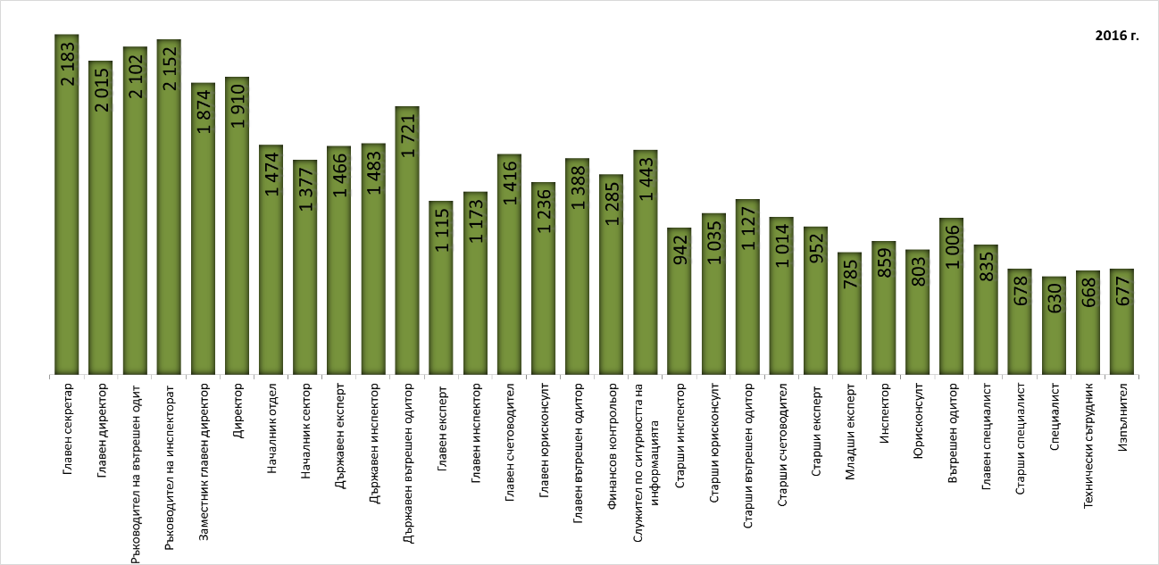
Източник: Администрация на Министерския съвет, дирекция „Модернизация на администрацията“
Графика II-2: Стойности на основните месечни заплати в лв.,
средно по длъжности (медиана) към 1 юли 2016 г.
Осъществената през 2012 г. реформа в заплащането на служителите в държавната администрация, се характеризираше с три основни цели:
- заплащане според изпълнението – всеки служител да получава брутно възнаграждение (основна заплата и допълнителни възнаграждения), съответстващо на постигнатите от него резултати и на проявените знания, умения и качества в работата;
- преустановяване на практиката да се „раздават“ бонуси, включително за сметка на приходи от административни такси и глоби, като процент върху основната заплата, независимо от постигнатите резултати от отделния служител, звено или административна структура;
- изграждане на държавната администрация като конкурентноспособен и добре заплатен сектор, който да се превърне в поле за развитие както на млади специалисти, така и на кадри с доказани знания, умения и опит.
При въвеждането на модела, работната заплата на служителите беше преструктурирана – отпаднаха допълнителните възнаграждения с постоянен характер, като те бяха инкорпорирани в размерите на новите основни месечни заплати, така че да се запазят достигнатите към момента нива на заплащане. С премахването на добавката за прослужено време отпадна възможността за една и съща длъжност с едни и същи отговорности и едни и същи нива на изпълнение да се получава различно заплащане, единствено заради по-дълъг престой в администрацията.
Оценяването и заплащането са основни елементи в системата за управление на човешките ресурси, от които в голяма степен зависи мотивацията на служителите за постигане на целите на администрацията. В Стратегията за развитие на държавната администрация 2014-2020 г., приета с Решение № 140 от 17 март 2014 г. и в Пътната карта за изпълнението й е заложено да се изготвят периодични анализи на ефекта от прилагането на моделите на заплащане и оценяване на служителите в администрацията с цел да се гарантира, че отговарят адекватно на динамичната среда и да се усъвършенстват при необходимост.
От проведените до момента изследвания са идентифицираните проблемни области:
- невъзможност за преодоляване на исторически насложили се необосновани дисбаланси в основните заплати;
- нарушена философия на матричната скала – поради увеличенията на минималната работна заплата са изравнени минималните размери на значителен брой нива, с което в матрицата е нарушен принципа за отчитане нивото на заеманата длъжност;
- дисбаланси при прилагането на механизма за допълнителни възнаграждения за постигнати резултати – породени от несъвършенства при определянето и отчитането на целите на звената, както и на конкретните показатели, критерии, алгоритми и изисквания за определяне на оценките съобразно спецификата на дейността;
- неправилно управление на разходите за заплати и затруднения при провеждането на вътрешноорганизационната политика по заплащането.
Примери за дисбаланси в размера на основните заплати по длъжности и по видове структури (отчитайки съответното длъжностно ниво и нивото на заплащане) са показани в Приложение 2. Тези и други проблеми при прилагането на нормативната уредба, свързана със заплащането, предстои да бъдат разрешавани след широка дискусия и дадени предложения от всички администрации за подобряването на системата на заплащане в държавната администрация.

Дисциплинарни нарушения и наказания
По данни от утвърдените в ИИСДА годишни отчети на администрациите през отчетната 2016 г. са наложени общо 2 495 дисциплинарни наказания за извършени нарушения от служители в администрацията, назначени по СПО и ТПО. Дисциплинарно наказание „Уволнение“ е наложено в 132 случая, което е 5.3% от всички наложени дисциплинарни наказания:
- 296 наложени дисциплинарни наказания по чл. 90, ал. 1 от ЗДСл, в т.ч. 31 наказания „Уволнение“;
- 1 948 наложени дисциплинарни наказания по чл. 197, ал. 1 от ЗМВР, в т.ч. 85 наказания „Уволнение“;
- 251 наложени наказания на работещи по ТПО, в т.ч. 16 наказания „Уволнение“.
През отчетния период няма наложени дисциплинарни наказания по чл. 244 от ЗОВСРБ.
През отчетната 2016 г. са наложени общо 221 дисциплинарни наказания за неспазване на правилата на Кодекса за поведение на служителите в държавната администрация.

Прекратяване на правоотношения
По данни от утвърдените в ИИСДА годишни отчети на администрациите през отчетната 2016 г. са прекратени общо 11 712 правоотношения – текучество от 9.2%.
От тях 7 927 са в структури на централна администрация при текучество от 8.3%. Най-голямо е в Администрация на Министерски съвет – 21.5%, повлияно от оставката на правителството и освобождаването на членовете на политическите кабинети на министър-председателя и заместник министър-председателите. Следват административните структури, създадени с ПМС – 20.2% и държавните агенции – 18.4%. Под средното е текучеството единствено в министерствата – 5.2%.
В структурите на териториална администрация прекратените правоотношения са 3 785 при текучество от 11.8%. В рамките на отчетния период най-голямо е текучеството в общинските администрации на райони – 20%, следвани от областните администрации – 19.7%. През отчетната година под средното е текучеството в общинските администрации – 10.3%.
По специални закони са прекратени, както следва:
- 1 137 прекратени служебни правоотношения в МВР по ЗМВР;
- 172 прекратени СПО в ГДИН по ЗМВР във връзка със ЗСВ;
- 42 прекратени СПО в ГДО по ЗМВР във връзка със ЗСВ;
- 31 прекратени договора с военнослужещи в Министерство на отбраната на основания ЗОВСРБ.
През 2016 г. са прекратени общо 4 494 служебни правоотношения по Закона за държавния служител. Текучеството при служителите, назначени по служебно правоотношение е 10.8%.
Не се включват данните на МВнР (прекратени СПО по ЗДС), МВР (прекратени СПО по ЗМВР), МО (прекратени СПО по ЗОВСРБ) и ГДО (прекратени СПО по ЗМВР във връзка с ЗСВ).
Най-много са прекратените СПО през 2016 г. по взаимно съгласие (чл. 103, ал. 1, т. 1 от ЗДСл) – 2 025 бр. или 45.1% от прекратените СПО по всички нормативни основания.
Едностранно прекратените СПО от страна на държавния служител (чл. 105 от ЗДСл) са 521 – 11.6% от всички прекратени СПО.
Поради придобито право на пенсия за осигурителен стаж и възраст (чл. 106, ал. 1, т. 5 от ЗДСл) са прекратени 485 СПО или 10.8% от прекратените СПО по всички нормативни основания.
Поради преминаване на държавна служба в друга администрация с писмено споразумение между държавния служител и органите по назначаване на двете администрации (чл. 103, ал.1, т.9 от ЗДСл) са прекратени 351 СПО или 7.8% от всички прекратени СПО.
Поради съкращаване на длъжността (чл. 106, ал. 1, т. 2 от ЗДСл) са прекратени 309 СПО или 6.9% от прекратените СПО по всички нормативни основания.
На други основания от Закона за държавния служител са прекратени общо 1 154 служебни правоотношения (25.7% от всички прекратени СПО на основание ЗДСл), в т.ч.:
- Поради завръщане на замествания държавен служител (чл. 103, ал. 1, т. 7) – 178 прекратени СПО.
- Прекратяване на служебното правоотношение срещу обезщетение в размер на не повече от 6-кратния размер на последната получена месечна основна заплата (чл. 107а, ал. 1) – 169 прекратени СПО;
- Освобождаване без предизвестие в срока на изпитване (чл. 12, ал. 1 от ЗДСл) – 117 прекратени СПО;
- При наличие на условията по чл. 68 от КСО, когато СПО е възникнало след като назначеният държавен служител е придобил и упражнил правото си на пенсия (чл. 106, ал. 1, т. 6) – 72 прекратени СПО.
През отчетната 2016 г. от съда са възстановени на работа 90 служители с прекратени СПО по основно щатно разписание, от които реално възстановени на предишната длъжност са 65 служители (72.2% от възстановените).
По данни от утвърдените в ИИСДА годишни отчети са прекратени 5 833 трудови правоотношения. Общото текучество при служителите, назначени по ТПО в администрацията е 13.8%.
В рамките на отчетния период най-много ТПО са прекратени на общи основания – 3 386 (58% от всички прекратени ТПО). На второ място по честота е прекратяване на трудовия договор от работодателя с предизвестие – 738 прекратени ТПО (12.7%). На трето място е прекратяване на срочен трудов договор от работника или служителя с предизвестие – 549 прекратени ТПО (9.4%)

Придобиване право на пенсия за осигурителен стаж и възраст
По данни от утвърдените в ИИСДА годишни отчети на администрациите през отчетната 2016 г. броят на пенсионираните служителите и служителите, придобили право на пенсия през 2016 и предходните години, но продължаващи да работят в държавната администрация е 2 852 (2.2%) от реално заетите служители. От тях 1 728 са се пенсионирали и след пенсиониране са назначени на длъжност – 1.4% от всички реално заети служители.
През 2017 г. право на пенсия ще придобият 1 955 служители, в т. ч. право на пенсия ще придобият 3% от реално заетите към 31.12.2016 г. служители в Главна дирекция "Изпълнение на наказанията", 3.5% в Агенция "Пътна инфраструктура", 5.3% в Български институт по метрология, 5.5% в Агенция за държавна финансова инспекция, както и 4.8% в Изпълнителна агенция по горите, 4.9% в Изпълнителна агенция по сортоизпитване, апробация и семеконтрол, 5.3% в Агенция по заетостта и 9.3% в Изпълнителна агенция по селекция и репродукция в животновъдството.

Условия за осъществяване дейността на администрацията
Изграждането на електронното управление е тясно свързано с техническото осигуряване и лицензионната политика на администрациите. То включва използването на информационните и комуникационните технологии (ИКТ) в подкрепа на обществените услуги, държавната администрация, демократичните процеси и отношенията между гражданите, бизнеса и администрацията. Запознаването и внедряване на нови технологии и свързаната с това динамика при изграждане и използване на модерни информационни и комуникационни системи трябва да става внимателно, аргументирано и обмислено. Целта е създаване на предпоставки за модернизиране на вътрешно административните процеси при обслужване на гражданите и бизнеса.

Обезпеченост с хардуер и софтуер
В края на 2016 г. администрацията разполага със 129 985 броя компютри, от които 17 137 преносими и 112 848 настолни. При 32 bit операционни системи остава водеща ролята на компютрите с процесорна честота над 2 GHz (29.86%), а компютрите с процесорна честота по-малка от 2 GHz са 18.58%. Данните показват, че има увеличение и на компютрите с 64 bit адресна свързаност, които вече са 47.54% и представляват водещата конфигурация за компютрите на държавната администрация. Незначителен e делът на компютрите с друга процесорна честота – 4.02%.
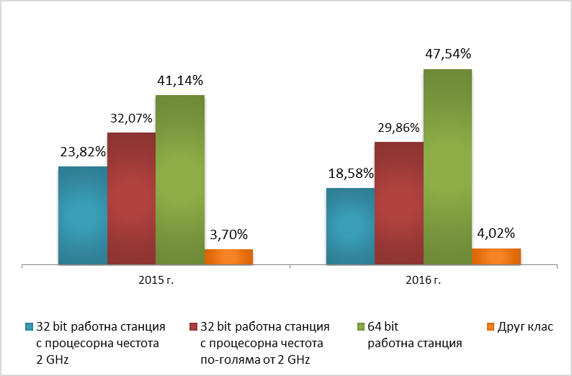
Източник: Администрация на Министерския съвет, ИИСДА
Графика III-3: Процесорна честота на компютрите в администрацията
Общият брой на сървърите е 5 699, което представлява увеличение с 3,92% спрямо предходната година.
Общият брой на принтерите е 53 244, което представлява увеличение с 2,06% спрямо предходната година.
В изпълнение на Договор № МС-73/29.06.2015 г. за продължаване на софтуерната осигуровка на програмни продукти на Майкрософт с придобит лиценз за безсрочно право на ползване за нуждите на държавната администрация с покритие до 31.12.2017 г., разпределението на лицензите е:
- 95 954 лиценза за операционна система Windows, както следва:
- Windows 10 Enterprise/Professional – 34 229 бр.
- Windows 7 Professional/Enterprise (32 bit и 64 bit) – 40 862 бр.
- Windows 8 Professional/Enterprise – 1 964 бр.
- Windows 8.1 Professional/Enterprise – 9 963 бр.
- Windows Vista Business/Enterprise(32 bit и 64 bit) – 90 бр.
- Windows XP Professional (32 bit и 64 bit) – 8 846 бр.
- 95 954 лиценза за Microsoft Office, както следва:
- Office Professional Plus 2016 – 18 557 бр.
- Office Professional Plus 2013 – 15 321 бр.
- Office Professional Plus 2010 – 55 033 бр.
- Office 2007 Professional Plus/Enterprise – 4 542 бр.
- Office 2003 Professional – 1 967 бр.
- Office XP Suites – 534 бр.
- 3 602 лиценза за Microsoft Server, както следва:
- Windows Server – 2 161 бр.
- Windows Server Datacenter – 127 бр.
- Exchange Server Standard – 500 бр.
- Exchange Server Enterprise – 23 бр.
- SQL Server Enterprise – 108 бр.
- SQL Server Standard – 178 бр.
- SharePoint Server – 87 бр.
- Други – 418 бр.
По отношение на използвания антивирусен софтуер има инсталирани 89 214 програми на персонални компютри и 3 524 на сървъри.
Все още е налице тенденцията компютрите от висок клас да са съсредоточени в ЦА, независимо от факта, че основният доставчик на административни услуги са общинските администрации.
Трябва да се отбележи, че всички администрации в страната вече разполагат с изградена локална мрежа. Това е добър знак и предпоставка за внедряване на ИКТ в процеса на работа и осъществяването на електронен обмен.
Данните от доклада показват, че към края на 2016 г. предоставените от държавната администрация електронни административни услуги (ЕАУ) са разпределени както следва:
- За граждани – 26 654 ЕАУ
- За организациите и бизнеса – 4 070 ЕАУ
- Вътрешни ЕАУ (определени по чл. 39 от ЗЕУ) – 322 ЕАУ, от които:
- 28 743 ЕАУ със заявяване през портал за предоставяне на електронни услуги, при което известни на администрацията данни са предварително попълнени във формуляра;
- 834 ЕАУ с онлайн разплащане;
- 940 ЕАУ чрез електронно връчване на документи, които са резултат от изпълнение на услугата.
Общият брой на подадените заявления за ЕАУ през 2016 г. е 8 268 221, разпределени както следва:
- Подадени от граждани – 2 590 271 бр., от тях 2 020 671 подадени през портал за предоставяне на електронни услуги
- Подадени от фирми – 5 673 065 бр., от тях 5 501 885 подадени през портал за предоставяне на електронни услуги
- Подадени от чужди граждани – 4 885 бр., от тях 2 872 подадени през портал за предоставяне на електронни услуги.
Някои услуги се предоставят в повече от една администрация. Такива е-услуги са броени на база предоставяне, а не на база вид на е-услугата.

Комуникационна обезпеченост на държавната администрация
Администрациите от всички нива, които имат изградени различни типове локални мрежи са 673 на брой.
Единната електронна съобщителна мрежа на държавната администрация и за нуждите на националната сигурност (ЕЕСМДАННС) обедини през 2012 г. Национална мрежа на държавната администрация (НМДА) – изграждана, поддържана и управлявана от администрацията на Министерския съвет и Електронно съобщителна мрежа (ЕСМ) – поддържана и управлявана от Държавна агенция „Електронно управление“ (ДАЕУ). ЕЕСМДАННС предлага на потребителите си безплатно съвместими и допълващи се услуги.
Отговорите в ИИСДА за 2016 г. показват, че 98 (17.53%) от администрациите са свързани с ЕЕСМДАННС, спрямо 84 (15.58%) през 2015 г., а 461 (82.47%) не са свързани към нея, спрямо 455 (84.42%) през 2015 г. и ползват алтернативни доставчици на интернет. Обобщените данни сочат, че за алтернативен интернет са направени разходи от 1 112 054.87 лв. Може да бъде отчетено, че разходите на администрациите, ползващи алтернативен доставчик на интернет са намалели на годишна база (1 458 143 лв. за 2015 г.). Това доказва разходната ефективност на подхода за използване на единна мрежа за достъп до интернет и възможното бъдещо намаляване на разходите на администрациите след присъединяването им към ЕЕСМДАННС.
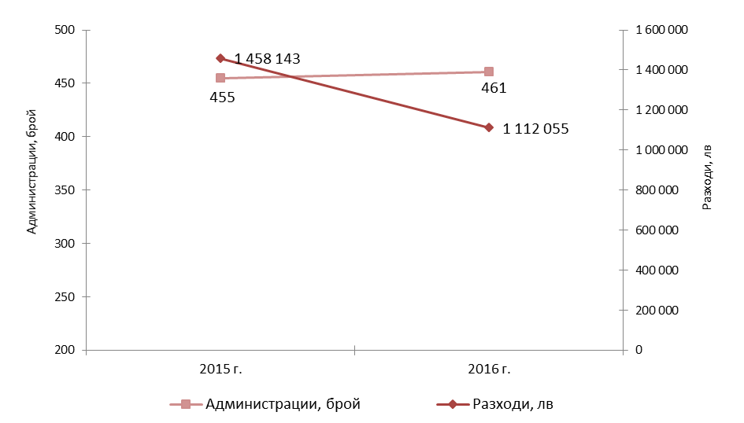
Източник: Администрация на Министерския съвет, ИИСДА
Графика III-4: Алтернативни на ЕЕСМДА източници на интернет и разходи за тях
Надеждният и сигурен обмен на големи обеми от информация с общонационално значение – данни, текст, документи, глас, видео и други може да се осигури чрез включване на все още отделените съществуващи телекомуникационни мрежи в държавата в единната държавна комуникационна инфраструктура – ЕЕСМДАННС.
Свързването на всички структури в единната държавна комуникационна инфраструктура е основна предпоставка за развитието на е-управление. Това ще доведе не само до съкращаване на допълнителните разходи на администрациите за достъп до интернет, но и до бърз трансфер на данни и ще намали употребата на документи на хартиен носител.
Обобщените данни за използваните телефонни услуги показват, че през 2016 г. в структурите на изпълнителната власт се ползват 457 967 активни телефонни номера, от които:
- 221 750 (48.42%) фиксирани, спрямо 197 838 (59.60%) през 2015 г.;
- 236 217 (51.58%) мобилни, спрямо 134 093 (40.40%) през 2015 г.
- Общият разход за тях през 2016 г. възлиза на 19 926 747.27лв. като:
- 10 129 572.4лв. са за фиксирани телефонни номера, спрямо 17 963 899.12лв. през 2015г.;
- 9 797 174.87лв. са за мобилни телефонни номера спрямо 12 048 873.48 лв. през 2015 г.
От получените отговори в ИИСДА е видно, че има тенденция за повишаване на общия брой активни телефонни номера и значително намаляване на разходите за отделни телефонни услуги на годишната база.
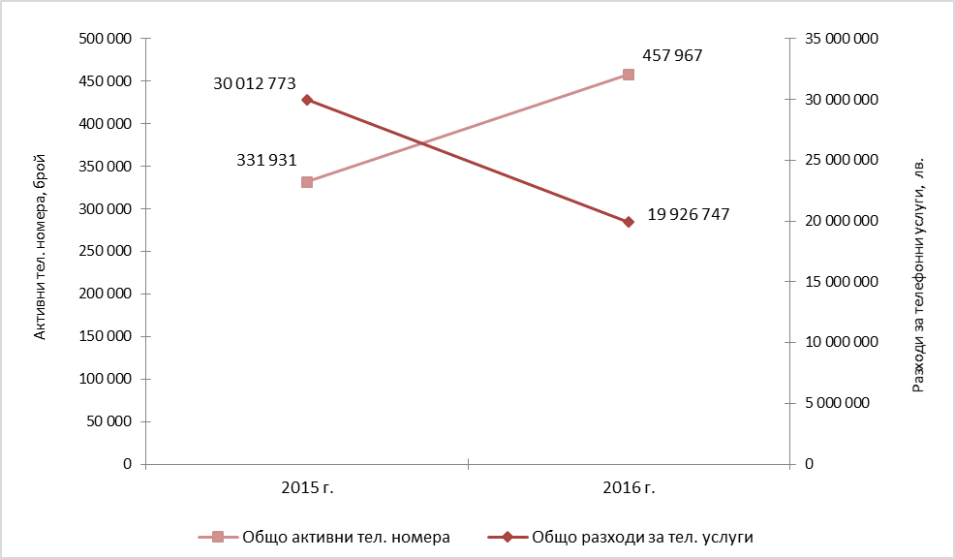
Източник: Администрация на Министерския съвет, ИИСДА
Графика III-5: Активни телефонни номера и разходи за тях
За намаляване на тези разходи е препоръчително въвеждането на интегрирани услуги и повишаване на използването на мобилна спрямо стационарна телефония при оптимизиране на използваните тарифни планове от страна на администрациите.
Ясно определените роли, права и задължения на служителите, отговорни за изпълнение на конкретни мерки, свързани с развитието на е-управлението са важна предпоставка за неговия успех.
Общият брой служители в администрацията, отговарящи за ИКТ през 2016 г. е 2 686. Данните в ИИСДА за 2016 г. показват, че за поддръжка на ИКТ в администрацията отговарят 1 762 служители; за планиране в ИКТ отговарят 502 служители и за разработване на ИКТ – 422. От графиката се вижда, че има намаление в сравнение с 2015 г. на общия брой служители в администрацията, отговарящи за ИКТ.
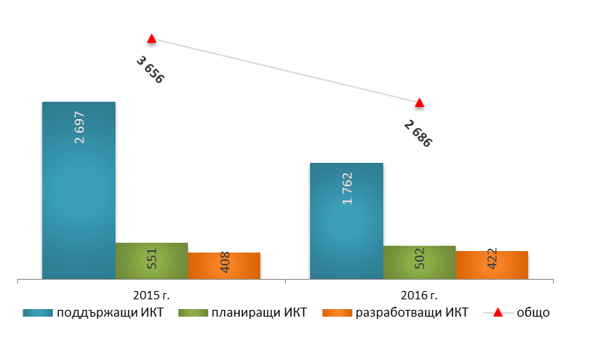
Източник: Администрация на Министерския съвет, ИИСДА
Графика III-6: Служители, работещи в областта на ИКТ в администрацията
През 2016 г. се забелязва тенденция към леко увеличение на броя на специализираните звена, занимаващи се с поддръжка и развитие на ИКТ в администрацията. Данните са както следва: специализирани дирекции – 20; специализирани отдели – 36; отделни специалисти – 274; абонаментна поддръжка – 198; нямащи поддръжка – 31. Може да се приеме, че разликите между 2015 г. и 2016 г. се дължат основно на промяна в структури в държавната и общинската администрации.
Повишаването на капацитета на служителите, отговарящи за ИТ е от значение за повишаване на ефективността в администрациите, както и облекчаване на процесите при взаимодействията между отделните звена, гражданите и бизнеса.
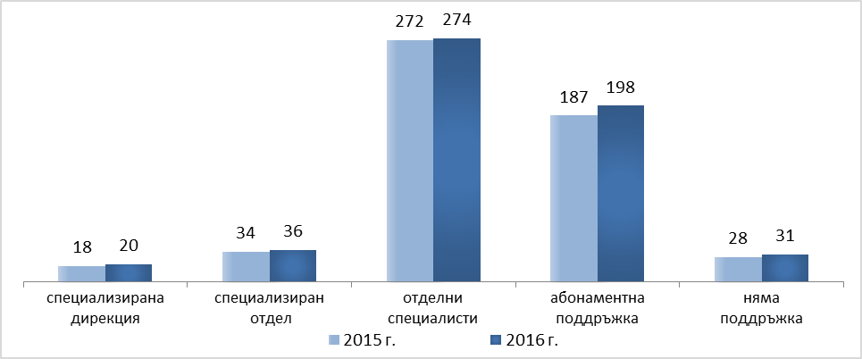
Източник: Администрация на Министерския съвет, ИИСДА
Графика III-7: Звена за развитие на ИКТ, брой

Информационни системи
Наблюдава се висок процент на желание от страна на администрациите за участие в процеса по развитие на електронното управление. Подобрените обществени услуги са целта на е-управление, предоставящо достъп, удобство и избор на гражданите и бизнеса, които търсят информация или услуги от страна на администрацията. Модерните концепции за реализиране и предоставяне на е-услуги налагат създаването на системи за управление, базирани на интегриран подход. Към момента такъв инструментариум се разработва и се създава необходимата административна рамка за използването му. За повишаване ефективното предоставяне на електронни услуги е необходимо те да бъдат проектирани с оглед на нуждите на потребителите, както и да се улесни достъпът до тях с архитектури, ориентирани към услугите, или „облаци“ от услуги. Стимулиране използването и предоставянето на електронните услуги се постига с намаляване на времето за предоставяне; намаляване на цената на предоставяните услуги; намаляване на броя на документите и облекчаване на процедурите; развиване на възможности за предоставяне на интегрирани услуги; развиване на възможности за предоставяне на е-услуги; премахване и облекчаване на административни режими.
Част от административните структури (41.8%) посочват, че към края на 2016 г. техни служители използват в работата си устройства за достъп до Интернет различни от компютър и лаптоп. Общият брой на тези устройства е 15 779, разпределени както следва: мобилен телефон – 7 352 бр. (46.59%), смартфони – 4 639 бр. (29.40%) и таблет – 3 788 бр. (24.01%). В централната администрация броят на използваните устройства за достъп до Интернет е по-голям – 9 472, в сравнение с териториалната администрация – 6 307 броя към края на 2016 г.
Използването на посочените информационни системи се смята, че трябва да е практика за всички административни структури, затова предмет на анализ са отрицателните отговори:
- 15.56% от администрациите нямат система за документооборот;
- 15.38% от администрациите нямат система за правно-информационни услуги;
- 34.53% от администрациите не са въвели система за управление на човешките ресурси;
- 4.11% от администрациите нямат система за труд и работна заплата;
- 4.29% от администрациите нямат счетоводна система;
- 44.36% от администрациите нямат система за управление на база данни;
- 64.76% от администрациите нямат системи за управление на документи, потоци и съдържание през WEB.
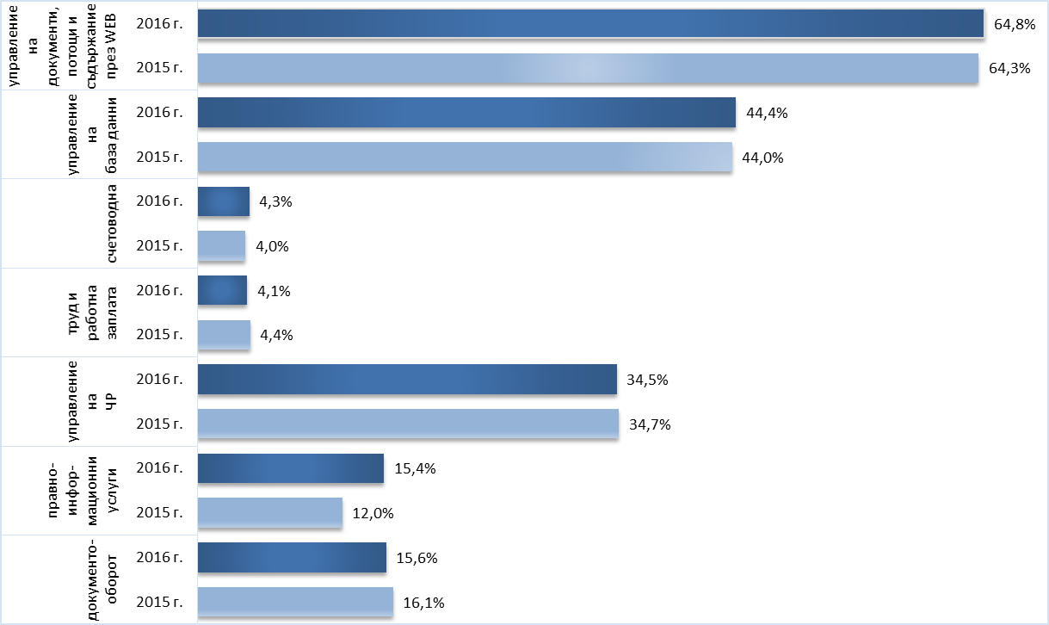
Източник: Администрация на Министерския съвет, ИИСДА
Графика III-8: Администрации, които нямат системи за управление, %
Наблюдава се застой в броя на администрациите, неизползващи или неразполагащи с различни типове информационни системи и през 2016 г. Част от причините може да се коренят в липсата на АИС, отговарящи на съвременните изисквания, възможност за интеграция с други системи, средства за автоматизирано извличане на информация от регистри и др. Необходимо е да се направи анализ на причините за застоя и да се набележат мерки за неговото преодоляване.
Преобладаващата част от административните структури посочват, че имат изградена локална мрежа. Това е добър знак и предпоставка за внедряване на ИКТ в процеса на работа и осъществяването на електронен обмен. Концепции за реализиране и предоставяне на е-услуги налагат създаването на системи за управление, базирани на интегриран подход. Към момента такъв инструментариум липсва. Ключови фактори за управление на внедряването и предоставянето на е-услуги са изготвянето на референтни модели за стандартизирано развитие и въвеждането на системи за наблюдение и управление на данни и съдържание.
С влизането в сила на промените в Закона за електронно управление се повишават изискванията към административните органи за предоставяне на електронни административни услуги, еднократно събиране на данни и тяхното многократно използване и произтичащото от това задължение административните органи да не изискват документи от граждани, информация за които е налична в административен орган. Запознаването и осигуряването на предпоставки за спазването на нормативната уредба от страна на администрациите, както и осъществяването на контролни функции от страна на сформираната Държавна агенция „Електронно управление“ ще допринесат за повишаване на предоставянето и насърчаване на използването на ЕАУ.

Сграден фонд на държавната администрация
Двеста шейсет и четири (264) администрации осъществяват дейността си в една сграда, а 223 в повече от една сграда:

Централна администрация | Брой сгради
Главна дирекция "Гражданска въздухоплавателна администрация" | 2
Главна дирекция "Изпълнение на наказанията" | 2
Изпълнителна агенция по горите | 2
Министерство на младежта и спорта | 2
Министерство на околната среда и водите | 2
Министерство на регионалното развитие и благоустройството | 2
Министерство на туризма | 2
Комисия за разкриване на документите и за обявяване на принадлежност на български граждани към държавна сигурност и разузнавателните служби на Българската народна армия | 2
Министерство на отбраната | 3
Министерство на правосъдието | 3
Изпълнителна агенция "Железопътна администрация" | 4
Министерство на здравеопазването | 4
Държавна агенция за закрила на детето | 6
Агенция за устойчиво енергийно развитие | 6
Агенция за хората с увреждания | 6
Държавна агенция за бежанците | 8
Изпълнителна агенция "Проучване и поддържане на река Дунав" | 8
Държавна агенция "Държавен резерв и военновременни запаси" | 9
Комисия за регулиране на съобщенията | 9
Изпълнителна агенция по лозата и виното | 10
Комисия за защита на потребителите | 11
Министерство на икономиката | 13
Изпълнителна агенция по сортоизпитване, апробация и семеконтрол | 14
Изпълнителна агенция по околна среда | 15
Български институт по метрология | 17
Централен регистър на особените залози | 17
Изпълнителна агенция "Морска администрация" | 22
Изпълнителна агенция по рибарство и аквакултури | 27
Изпълнителна агенция по селекция и репродукция в животновъдството | 27
Агенция "Пътна инфраструктура" | 28
Държавен фонд "Земеделие" | 28
Национална служба за съвети в земеделието | 28
Държавна агенция "Архиви" | 28
Държавна агенция за метрологичен и технически надзор | 28
Изпълнителна агенция "Автомобилна администрация" | 28
Българска агенция по безопасност на храните | 29
Агенция по геодезия, картография и кадастър | 29
Изпълнителна агенция "Главна инспекция по труда" | 29
Национална здравноосигурителна каса | 29
Национална агенция за приходите | 61
Агенция "Митници" | 73
Министерство на външните работи | 92
Национален осигурителен институт | 110
Агенция по вписванията | 140
Агенция по заетостта | 266
Агенция за социално подпомагане | 442
Министерство на вътрешните работи | 705
Общо | 2 402
Източник: Администрация на Министерския съвет, ИИСДА
Таблица III-4: Сгради, в които осъществява дейността си централната администрация – брой, 2016 г.
Ограниченият обхват на наличната информация и липсата на предоставени данни от всички администрации не позволява да се направи преценка за степента на осигуреност с административни сгради, разходите за ремонти и наем, броя на свободните и неизползвани сгради и помещения и възможностите за подобряване на управлението на сградния фонд на администрацията.

Управление на качеството

Системи за управление на качеството
Повишаването на резултатността от дейността на администрацията е пряко свързано с внедряването на системи за управление на качеството. Стратегията за развитие на държавната администрация 2014-2020 г. определи въвеждането на системи за управление на качеството, със специален акцент върху европейската Обща рамка за самооценка (CAF), като един от основните приоритети на правителството.
Сто шейсет и осем (168) администрации (30.05%) от общо 559 имат системи за управление на качеството.
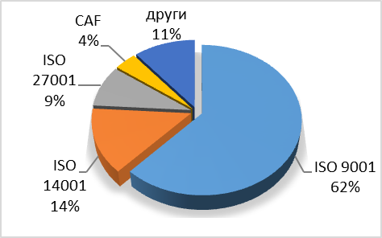

Източник: Администрация на Министерския съвет, ИИСДА
Графика III-9: Системи за управление на качеството, внедрени в администрацията
По данни на Европейския институт по публична администрация 11 администрации са регистрирани като ползватели на CAF: областните администрации Пазарджик и Разград, общинските администрации Мадан, Смолян, Рудозем, Мирково и Ямбол, Националната агенция за приходите, Националната служба за съвети в земеделието и Института по публична администрация, която е внедрила система за управление на модела CAF през 2016 г. Тъй като все още липсва национална процедура за удостоверяване на наличието на система за управление на качеството по модела CAF, не е ясно колко от тези администрации реално прилагат модела.
През 2016 г. продължи изпълнението на мерките, включени в Плана за действие за въвеждане, поддържане и развитие на съвременни системи за управление на качеството:
- От началото на 2016 г. ИПА изпълнява функциите на Национален ресурсен център по CAF и ролята му е да подкрепя внедряването на Общата рамка за оценка в цялата администрация.
- През 2016 г. стартира изпълнението на проект „Въвеждане на Общата рамка за оценка (CAF) в администрациите", финансиран от Оперативна програма „Добро управление" с бенефициент ИПА. По проекта се очаква внедряване на CAF в 48 администрации и разработване на процедура за външна оценка за удостоверяване на съответствието на предприетите от администрациите действия за самооценка (сертификат за „Ефективен CAF потребител" в държавната администрация). По проекта 16 администрации са в процес на внедряване на CAF: 5 областни администрации – Пловдив, Перник, Пазарджик, Благоевград и Ловеч, 5 общински администрации – Родопи, Перник, Благоевград, Бургас и Велико Търново, а също и НОИ, Столична РЗИ, Български институт по метрология, РУО София-град, РУО Пловдив и ОД „Земеделие" – Благоевград.
- В края на 2016 г. в Устройствения правилник на Министерския съвет и неговата администрация е включена нова функция на дирекция "Модернизация на администрацията" за предлагане на инициативи и мерки за въвеждане на различни системи за управление на качеството в държавната администрацията. С определянето на конкретно звено, което да отговаря за провеждането на държавната политика по управление на качеството в държавната администрация се цели изграждане на институционалната рамка като предпоставка за подобряване на координацията при изпълнение на политиката в областта на качеството.

Управление на качеството на административното обслужване

Проучване и измерване на удовлетвореността на потребителите
Въвеждането на система за измерване удовлетвореността на потребителите е част от мерките за подобряване на административното обслужване. Чрез нея се получава информация за оценката, която дават потребителите на извършените административни услуги и се установява връзка между тях и администрацията. Все още по-голямата част от администрациите не провеждат проучване и измерване на удовлетвореността на потребителите от административното обслужване – през отчетната година 56.37% от администрациите не са предприели действия за това. Необходимо е да се изследват причините за неизпълнение на изискванията на Наредбата за административното обслужване, предвиждаща проучването и измерването на удовлетвореността на потребителите да се извършва периодично, но не по-малко от веднъж годишно, както и да се предложат промени в наредбата и актуализация на Методологията за проучване и измерване на удовлетвореността на потребителите .
През 2016 г. потребителите изразяват изключително високо ниво на удовлетвореност от административното обслужване в Министерството на вътрешните работи и Министерството на околната среда и водите, в общинските администрации Раднево, Стара Загора, Елин Пелин и Столична; в областните дирекции „Земеделие" – Пловдив и Монтана; в областните администрации – Ямбол, Търговище и др.; в Изпълнителна агенция по сортоизпитване, апробация и семеконтрол и в Изпълнителна агенция "Морска администрация". По-ниско ниво на удовлетвореност от предоставяните административни услуги са посочени за общинските администрации – Две могили и Русе и за Регионална здравна инспекция – Ямбол.

Възможност за подаване на заявления чрез териториалните звена и чрез общинските администрации
Наредбата за административно обслужване предвижда възможността искания/заявления, жалби и протести, сигнали и предложения да се подават и чрез териториалните звена и поделения на съответната администрация, както и чрез общинските администрации, когато е създадена и обявена такава възможност.
Все още само 28 централни администрации са създали такава възможност чрез техните териториални звена: Агенция "Митници", Агенция "Пътна инфраструктура", Българска агенция по безопасност на храните, Български институт по метрология, Държавен фонд "Земеделие", Национална агенция за приходите, Национална служба за съвети в земеделието, Национално бюро за правна помощ, Централен регистър на особените залози, Комисия за защита на потребителите, Държавна агенция "Архиви", Държавна агенция "Държавен резерв и военновременни запаси", Държавна агенция за закрила на детето, Държавна агенция за метрологичен и технически надзор, Агенция по заетостта и други.
Само 2 централни администрации (Националната агенция за приходите и Националната здравноосигурителна каса) заявяват, че са създали възможност за подаване на искания/заявления, жалби и протести, сигнали и предложения чрез общинските администрации. Шейсет и четири (64) общински администрации са създали и обявили възможност за подаване на искания/заявления, жалби, протести, сигнали и предложения да се подават чрез друга общинска администрация.
Необходими са сериозни усилия за децентрализирано предоставяне на административни услуги чрез увеличаване броя на администрациите, които прилагат подобна практика.

Работно време на звеното за административно обслужване
Работното време на звеното за административно обслужване на 141 администрации е по-дълго от работното време на съответната администрация. При преобладаващата част от администрациите (345) работното време на звеното за административно обслужване съвпада с обявеното работно време на администрацията. В една администрация – Централен регистър на особените залози, работното време на тези звена е по-кратко от работното време на съответната администрация.
Звената за административно обслужване в 416 администрации имат установен ред за почивка, така че да се осигури непрекъсваем режим на работа с потребителите в рамките на обявеното за звеното работно време, докато 71 администрации все още не са въвели такъв ред.
В звената за административно обслужване на 397 администрации дейността се осъществява от служители, както от общата, така и от специализираната администрация, макар че тази практика не е в съответствие с разпоредбите на Наредбата за административно обслужване.

Резултат от обслужването на потребителите
Четиристотин и тринадесет (413) администрации имат разработен ред за регистриране на жалби. Седемдесет и четири (74) администрации все още нямат такъв, а 59 от тях планират разработване на процедура за регистриране и анализ на жалбите и оплакванията. Сред тези, които все още не са разработили подобен ред, преобладават общинските администрации – 61.
През 2016 г. общият брой на подадените жалби в сравнение с 2015 г. намалява до 27 205, а броят на сигналите до съда е 3 320. Броят на жалбите по повод лошо администриране, извън хипотезите на АПК, достига 1 356.
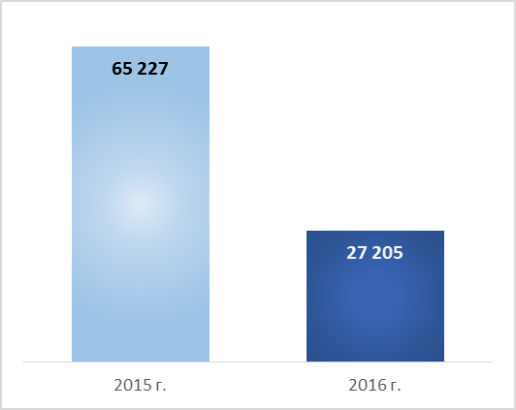
Източник: Администрация на Министерския съвет, ИИСДА
Графика III-10: Жалби по повод лошо администриране, общ брой

Харта на клиента
Изработването на Харта на клиента цели да стимулира повишаване на качеството на административните услуги. Тя е средство за насърчаване на участието на клиентите и служителите при обсъждане на услугите, начина им на предоставяне, необходимото качество и стандартите за изпълнение. Хартата на клиента подпомага и работата на служителите от администрацията чрез по-ясното дефиниране на процеса за предоставяне на услугите. За последната година процентът на администрациите с утвърдена Харта на клиента – 93.57%, е без промяна спрямо 2015 г.

Вътрешни правила за организация на административното обслужване
През 2016 г. все още 13 от общо 487 отчели се администрации нямат утвърдени Вътрешни правила за организация на административното обслужване.

Системи за измерване и анализ на потреблението на услуги и управленски информационни системи
Само в 71 администрации е въведена система за измерване и анализ на потреблението на услуги чрез различните канали за достъп според профила/типа клиент, което води до оптимизиране на процеса на обслужване. На въпроса дали имат въведени системи за измерване и анализ на потреблението на услуги голяма част от администрациите посочват, че събират анкетни карти и анализират жалби, което показва неразбиране на идеята за наличие на такава система.
Шейсет и пет администрации са внедрили управленска информационна система, която предоставя информация на наблюдение на потреблението на услуги. Сред тях са: Агенция „Митници", Държавна агенция за закрила на детето, Изпълнителна агенция "Главна инспекция по труда", Изпълнителна агенция "Железопътна администрация", общински администрации Тополовград, Търговище, Русе, Несебър, Монтана, Лом, Кюстендил, Карнобат, Добрич, Варна, Девин и др.

Достъп до обществена информация
През отчетната 2016 г. информация по тази част от доклада са попълнили 559 администрации.

Организация на достъпа до обществена информация
Четиристотин деветдесет и една (491) административни структури имат разработени вътрешни правила за работа по Закона за достъп до обществена информация (ЗДОИ).
От тях 95 са от централната администрация (ЦА). Това са 17 министерства, 4 държавни комисии, 5 държавни агенции, 26 изпълнителни агенции, 22 административни структури създадени със закон, 9 административни структури създадени с ПМС и 12 административни структури, отчитащи се пред НС.
Вътрешни правила за работа по ЗДОИ са разработени и в 396 териториални администрации (ТА). От тях 28 областни администрации, 214 общински администрации, 29 районни администрации и 125 специализирани териториални администрации, създадени като юридическо лице с нормативен акт.
Администрациите, които са посочили, че нямат разработени вътрешни правила за работа по ЗДОИ са 68.
В 395 административни структури е разработена разяснителна информация за гражданите относно упражняването на правото на достъп до информация. От тях: 75 от централната администрация и 320 от териториалната администрация. Сто шейсет и четири (164) административни структури са отговорили, че нямат разработена разяснителна информация.
Съществуването на електронен регистър по ДОИ е пряко свързано с управлението на деловодните системи на администрациите. От общо 310 администрации, които са организирали електронен регистър на заявленията по ДОИ, 71 са в ЦА и 239 в ТА.
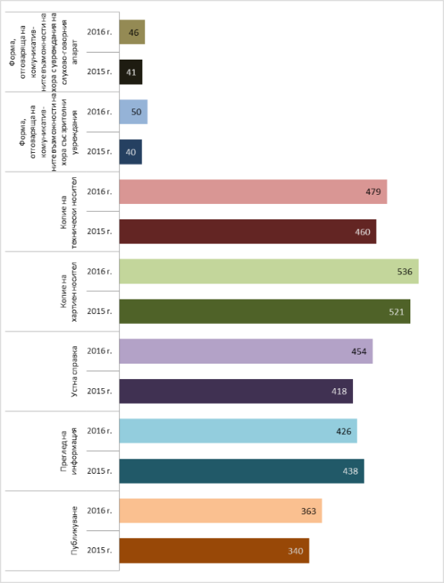
Източник: Администрация на Министерския съвет, ИИСДА
Графика IV-11: Форми на предоставяне на ДОИ, брой администрации
През 2016 г. общо 498 администрации приемат заявления за ДОИ, подадени по електронен път (е-заявления), а 61 администрации не приемат.
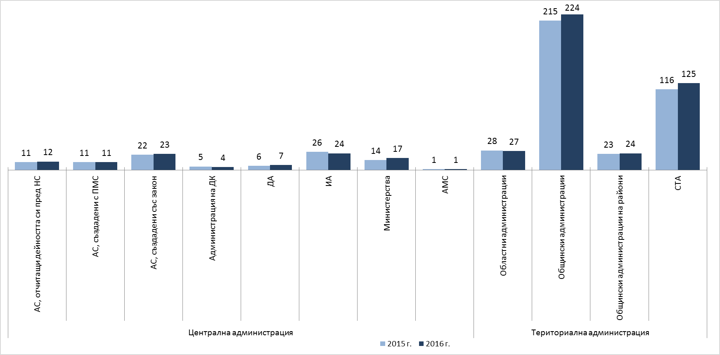
Източник: Администрация на Министерския съвет, ИИСДА
Графика IV-12: Приемане на е-заявления за ДОИ, брой администрации
Заплащането на разходите за ДОИ от гражданите е организирано по различен начин. Преобладава заплащането „по банков път” – в 452 администрации, а 415 са посочили, че се заплаща в институцията.

Административен капацитет за осигуряване на достъпа до информация
През отчетната година най-голям брой администрации – 296 са отговорили, че имат един служител, който да отговаря за ДОИ. Сто осемдесет и една (181) администрации имат повече от един служител, а в 37 администрации има структурирано звено.
Администрациите, които са отговорили, че нямат нито служител, нито звено за осигуряване на достъпа до информация са 45.
Сто шейсет и девет (169) администрации са структурирали дейността за ДОИ в звеното, отговарящо за правните дейности; 134 в деловодството на съответната администрация; 25 в звеното за връзки с обществеността; 19 в приемната за граждани; 167 в друго звено, например в звеното за административно обслужване, човешки ресурси или в комисия.
По данни от ИИСДА общо в 376 административни структури (308 от ТА и 68 от ЦА) задълженията на служителите по ЗДОИ са включени в длъжностната им характеристика.
Администрациите, които са отговорили, че задълженията на служителите по ЗДОИ не са включени в длъжностната им характеристика са 138.
Общо 331 администрации (71 от ЦА и 260 от ТА) са обучили служителите си по ЗДОИ за стандартите в тази област.

Процедури за разглеждане на искания за достъп до обществена информация
През 2016 г. са подадени общо 8 352 заявления за достъп до обществена информация. От тях: 4 272 от граждани, 1 684 от фирми, 1 613 от неправителствени организации, 757 от журналисти и 26 от чужденци или лица без гражданство.
Сто петдесет и две (152) заявления за достъп до обществена информация са оставени без разглеждане.
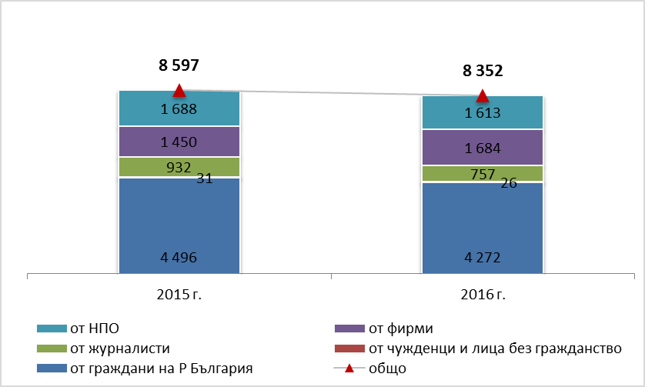
Източник: Администрация на Министерския съвет, ИИСДА
Графика IV-13: Постъпили заявления от субекти на правото на ДОИ
Най-голям брой заявления са постъпили в писмен вид – 5 148, следвани от запитванията по електронен път – 2 984 и устните запитвания – 222.
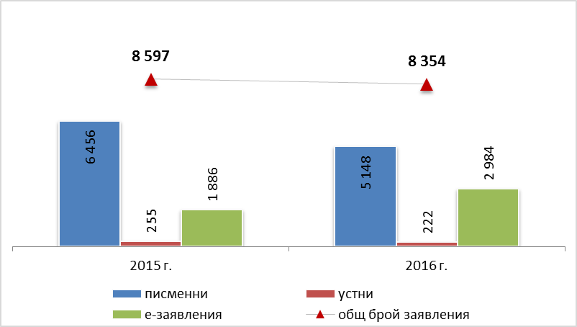
Източник: Администрация на Министерския съвет, ИИСДА
Графика IV-14: Постъпили заявления според формата на поискване
Общо 2 740 от подадените заявления са за официална информация. Броят на заявленията за служебна информация е 5 612.
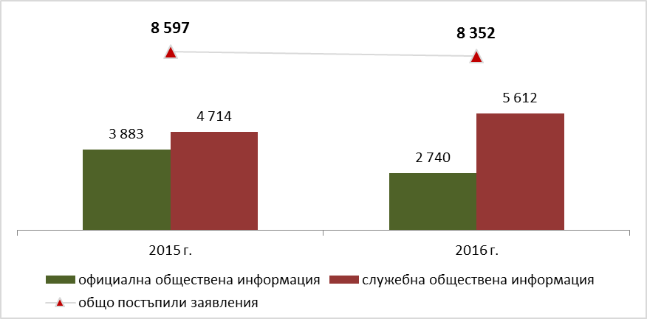
Източник: Администрация на Министерския съвет, ИИСДА
Графика IV-15: Постъпили заявления за ДОИ по вид на информацията
При търсенето на информация през 2016 г. с най-голям брой 2 542 са заявленията за упражняване на права и законни интереси на граждани. Следват искане на информация за: отчетност на институцията – 1 719; контролна дейност на администрацията – 1 262; предотвратяване или разкриване на корупция или нередности – 178; изразходване на публични средства – 685; за процес на вземане на решения – 461; проекти на нормативни актове – 147 и други – 1 358.

Решения и откази за ДОИ
През 2016 г. решенията за предоставяне на свободен ДОИ са 5 935. През отчетната година:
- 491 от решенията са за предоставяне на частичен ДОИ;
- 110 от решенията за ДОИ са дадени при наличие на надделяващ обществен интерес;
- 541 са препратени по компетентност;
- 340 уведомления за липса на исканата обществена информация са изпратени на заявителя.
Общият брой на заявленията, получили отказ от предоставяне на ДОИ е 501 (ЦА – 216, ТА – 285).
На 19 от подадените заявления е отказан достъп, тъй като исканата информация е класифицирана и представлява служебна тайна. На 19 от подадените заявления е отказан достъп с мотива, че исканата информация представлява търговска тайна и нейното предоставяне или разпространение би довело до нелоялна конкуренция между търговци. При 76 от подадените заявления достъпът засяга интересите на трето лице (фирма) и няма негово изрично писмено съгласие за предоставяне, а при 57 от подадените заявления достъпът засяга интересите на трето лице (физическо лице) и няма неговото изрично писмено съгласие за предоставяне. На 35 от подадените заявления е отказан достъп на основание, че исканата информация е предоставена на заявителя през предходните 6 месеца, а на 48 от подадените заявления, тъй като служебната обществена информация е свързана с оперативната подготовка на актовете на органите и няма самостоятелно значение (мнения и препоръки, изготвени от или за органа, становища и консултации). На 11 от подадените заявления е отказан достъп на основание, че служебната обществена информация съдържа мнения и позиции във връзка с настоящи или предстоящи преговори, водени от органа или от негово име, както и сведения, свързани с тях и е подготвена от администрациите на съответните органи. Поради други основания са направени още 236 отказа за ДОИ.
По теми на исканата информация най-много постъпили заявления за ДОИ са: 1 735 във връзка с упражняване на права или законни интереси, 1 719 за отчетност на институцията, 1 262 се отнасят до контрол на дейността на администрацията, 1 245 от институциите са посочили „други теми“, 823 за изразходване на публични средства, 177 заявления са постъпили с въпроси свързани с предотвратяване или разкриване на корупция или нередности и 147 касаят проектите на нормативни актове.
През 2016 г. причините за удължаване на срока за предоставяне на ДОИ са следните:
- Уточняване предмета на исканата информация – 157 случая;
- Исканата информация е в голямо количество и е необходимо допълнително време за нейната подготовка – 200;
- Исканата информация се отнася до трето лице и е необходимо неговото съгласие за предоставянето й – 217;
- Други причини – 88.
Най-много решения за предоставяне на информация по ДОИ са направени в законоустановения 14 дневен срок – 6 328. В законовия срок след удължаването му са предоставени 637 броя. Веднага са предоставени 287 решения, а след срока – 273.
През 2016 г. има 108 отказа на заявителя от предоставената му информация поради факта, че заявителят не се е явил в определения 30-дневен срок; 54 отказа поради неплатени разходи от заявителя, 34 отказа на заявителя от предоставения му достъп.
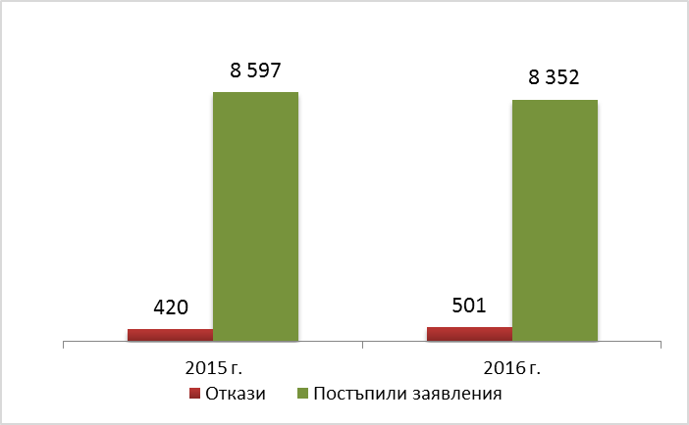
Източник: Администрация на Министерския съвет, ИИСДА
Графика IV-16: Откази за предоставяне на информация, брой
През 2016 г. са постъпили общо 240 жалби:
- 93 жалби срещу решения за предоставяне на обществена информация;
- 147 жалби срещу отказ за предоставяне на ДОИ.

Съдебна практика
При установена незаконосъобразност на решението за отказ за предоставяне на ДОИ, съдът:
- Изцяло отменя решението – 55;
- Частично отменя решението – 11;
- Изменя обжалваното решение – 7;
- Иска необходимите доказателства за обжалване на отказ – 47.
През отчетната 2016 година няма регистрирани административни нарушения и наложени наказания на длъжностни лица по ЗДОИ.

В Административния регистър, секция „Информация"/"Годишни отчети" на адрес http://iisda.government.bg/annual_reports са публикувани справки с информация, попълнена от администрациите за годишния доклад за 2016 г.

Приложение 1

Административни структури, които попълват информация в раздел „Годишен отчет“ на ИИСДА, 2016 г.
Централна администрация на изпълнителната власт
- Администрация на Министерския съвет
- Министерства
- Министерство на външните работи
- Министерство на вътрешните работи
- Министерство на енергетиката
- Министерство на здравеопазването
- Министерство на земеделието и храните
- Министерство на икономиката
- Министерство на културата
- Министерство на младежта и спорта
- Министерство на образованието и науката
- Министерство на околната среда и водите
- Министерство на отбраната
- Министерство на правосъдието
- Министерство на регионалното развитие и благоустройството
- Министерство на транспорта, информационните технологии и съобщенията
- Министерство на труда и социалната политика
- Министерство на туризма
- Министерство на финансите
- Държавни агенции
- Държавна агенция „Архиви“
- Държавна агенция „Държавен резерв и военновременни запаси“
- Държавна агенция "Електронно управление"
- Държавна агенция за бежанците
- Държавна агенция за българите в чужбина
- Държавна агенция за закрила на детето
- Държавна агенция за метрологичен и технически надзор
- Национален статистически институт
- Администрации на държавни комисии
- Администрация на Държавната комисия по сигурността на информацията
- Администрация на Държавната комисия по стоковите борси и тържищата
- Администрация на Комисията за защита на потребителите
- Националния съвет по цени и реимбурсиране на лекарствените продукти и на неговата администрация
- Изпълнителни агенции
- Агенция за социално подпомагане
- Агенция за устойчиво енергийно развитие
- Агенция за хората с увреждания
- Агенция по вписванията
- Агенция по геодезия, картография и кадастър
- Агенция по заетостта
- Агенция по обществени поръчки
- Българска агенция за инвестиции
- Изпълнителна агенция „Автомобилна администрация“
- Изпълнителна агенция „Борба с градушките“
- Изпълнителна агенция „Българска служба за акредитация“
- Изпълнителна агенция „Военни клубове и военно-почивно дело“
- Изпълнителна агенция „Главна инспекция по труда“
- Изпълнителна агенция „Железопътна администрация“
- Изпълнителна агенция за насърчаване на малките и средните предприятия
- Изпълнителна агенция „Медицински одит“
- Изпълнителна агенция „Морска администрация“
- Изпълнителна агенция „Одит на средствата от Европейския съюз“
- Изпълнителна агенция по горите
- Изпълнителна агенция по лекарствата
- Изпълнителна агенция по лозата и виното
- Изпълнителна агенция по околна среда
- Изпълнителна агенция по рибарство и аквакултури
- Изпълнителна агенция по селекция и репродукция в животновъдството
- Изпълнителна агенция по сортоизпитване, апробация и семеконтрол
- Изпълнителна агенция по трансплантация
- Изпълнителна агенция „Проучване и поддържане на река Дунав“
- Изпълнителна агенция "Сертификационен одит на средствата от европейските земеделски фондове"
- Национален институт за помирение и арбитраж
- Административни структури, създадени с нормативен акт, които имат функции във връзка с осъществяването на изпълнителната власт
- Комисия за енергийно и водно регулиране
- Комисия за защита на конкуренцията
- Комисия за защита на личните данни
- Комисия за защита от дискриминация
- Комисия за отнемане на незаконно придобито имущество
- Комисия за предотвратяване и установяване на конфликт на интереси
- Комисия за публичен надзор над регистрираните одитори
- Комисия за разкриване на документите и за обявяване на принадлежност на български граждани към държавна сигурност и разузнавателните служби на БНА
- Комисия за регулиране на съобщенията
- Комисия за финансов надзор
- Национален осигурителен институт
- Национална здравноосигурителна каса
- Съвет за електронни медии
- Антидопингов център
- Дипломатически институт към министъра на външните работи
- Институт по отбраната "Професор Цветан Лазаров"
- Информационен център на Министерството на отбраната
- Национален студентски дом
- Национален филмов център – София
- Национален център за информация и документация
- Национален център по подготовката и провеждането на Българското председателство на Съвета на Европейския съюз през 2018 г
- Център за асистирана репродукция
- Център за насърчаване на сътрудничеството в областта на селското стопанство между Китай и страните от Централна и Източна Европа
- Център за образователна интеграция на децата и учениците от етническите малцинства
- Център за превенция и противодействие на корупцията и организираната престъпност
- Център за развитие на човешките ресурси
- Център за развитие на човешките ресурси и регионални инициативи
- Център на промишлеността на Република България в Москва
- Център „Фонд за лечение на деца“
- Агенция за държавна финансова инспекция
- Агенция за приватизация и следприватизационен контрол
- Агенция за ядрено регулиране
- Агенция „Митници“
- Агенция „Пътна инфраструктура“
- Българска агенция по безопасност на храните
- Български институт по метрология
- Главна дирекция „Гражданска въздухоплавателна администрация“
- Главна дирекция „Изпълнение на наказанията“
- Главна дирекция „Охрана“
- Дирекция за национален строителен контрол
- Държавен културен институт към министъра на външните работи
- Държавен фонд „Земеделие“
- Държавна комисия по хазарта
- Институт по публична администрация
- Национален институт за недвижимо културно наследство
- Национален компенсационен жилищен фонд
- Национална агенция за оценяване и акредитация
- Национална агенция за приходите
- Национална агенция за професионално образование и обучение
- Национална комисия за борба с трафика на хора
- Национална служба за съвети в земеделието
- Национално бюро за правна помощ
- Патентно ведомство
- Фонд „Научни изследвания“
- Фонд „Социална закрила“
- Фонд „Условия на труд“
- Централен регистър на особените залози
- Централна комисия за борба срещу противообществените прояви на малолетните и непълнолетните
- Център за оценка на риска по хранителната верига
Териториална администрация на изпълнителната власт
- Областни администрации – 28 бр.
- Общински администрации – 265 бр.
- Районни администрации – 35 бр.
- Специализирани териториални администрации, създадени като юридически лица с нормативен акт
- Областни дирекции "Земеделие" със седалище в административните центрове
на областите – 28 бр.
- Регионални управления на образованието със седалище в административните центрове на областите – 28 бр.
- Регионални здравни инспекция със седалище в административните центрове
на областите – 28 бр.
- Басейнова дирекция „Дунавски район“ със седалище Плевен
- Басейнова дирекция „Западнобеломорски район“ със седалище Благоевград
- Басейнова дирекция „Източнобеломорски район“ със седалище Пловдив
- Басейнова дирекция „Черноморски район“ със седалище Варна
- Горска семеконтролна станция гр. Пловдив
- Горска семеконтролна станция гр. София
- Дирекция „Национален парк Пирин“ със седалище Банско
- Дирекция „Национален парк Рила“ със седалище Благоевград
- Дирекция „Национален парк Централен Балкан“ със седалище Габрово
- Дирекция природен парк „Беласица“
- Дирекция природен парк „Българка“
- Дирекция природен парк „Витоша“
- Дирекция природен парк „Врачански Балкан“
- Дирекция природен парк „Златни пясъци“
- Дирекция природен парк „Персина“
- Дирекция природен парк „Рилски манастир“
- Дирекция природен парк „Русенски Лом“
- Дирекция природен парк „Сините камъни“
- Дирекция природен парк „Странджа“
- Дирекция природен парк „Шуменско плато“
- Лесозащитна станция – гр. Варна
- Лесозащитна станция – гр. Пловдив
- Лесозащитна станция – гр. София
- Регионална дирекция по горите – Берковица
- Регионална дирекция по горите – Благоевград
- Регионална дирекция по горите – Бургас
- Регионална дирекция по горите – Варна
- Регионална дирекция по горите – Велико Търново
- Регионална дирекция по горите – Кърджали*
- Регионална дирекция по горите – Кюстендил
- Регионална дирекция по горите – Ловеч
- Регионална дирекция по горите – Пазарджик
- Регионална дирекция по горите – Пловдив
- Регионална дирекция по горите – Русе
- Регионална дирекция по горите – Сливен
- Регионална дирекция по горите – Смолян
- Регионална дирекция по горите – София
- Регионална дирекция по горите – Стара Загора
- Регионална дирекция по горите – Шумен
- Регионална инспекция по околна среда и водите – Благоевград
- Регионална инспекция по околна среда и водите – Бургас
- Регионална инспекция по околна среда и водите – Варна
- Регионална инспекция по околна среда и водите – Велико Търново
- Регионална инспекция по околна среда и водите – Враца
- Регионална инспекция по околна среда и водите – Монтана
- Регионална инспекция по околна среда и водите – Пазарджик
- Регионална инспекция по околна среда и водите – Перник
- Регионална инспекция по околна среда и водите – Плевен
- Регионална инспекция по околна среда и водите – Пловдив
- Регионална инспекция по околна среда и водите – Русе
- Регионална инспекция по околна среда и водите – Смолян
- Регионална инспекция по околна среда и водите – София
- Регионална инспекция по околна среда и водите – Стара Загора
- Регионална инспекция по околна среда и водите – Хасково
- Регионална инспекция по околна среда и водите – Шумен
- Териториално статистическо бюро – Север
- Териториално статистическо бюро – Северозапад
- Териториално статистическо бюро – Североизток
- Териториално статистическо бюро – Юг
- Териториално статистическо бюро – Югозапад
- Териториално статистическо бюро – Югоизток

Приложение 2

Административни структури, които не са утвърдили раздел „Годишен отчет“ на ИИСДА за 2016 г.
Централна администрация на изпълнителната власт
- Министерства
  - Министерство на земеделието и храните
- Държавни агенции
- Държавна агенция "Електронно управление"
- Изпълнителни агенции
- Българска агенция за инвестиции
- Изпълнителна агенция за насърчаване на малките и средните предприятия
- Изпълнителна агенция „Медицински одит“
- Изпълнителна агенция по горите
- Административни структури, създадени с нормативен акт, които имат функции във връзка с осъществяването на изпълнителната власт
- Комисия за защита на конкуренцията
- Институт по отбраната "Професор Цветан Лазаров"
- Център „Фонд за лечение на деца“
- Агенция за приватизация и следприватизационен контрол
- Главна дирекция „Гражданска въздухоплавателна администрация“
- Дирекция за национален строителен контрол
- Фонд „Условия на труд“
- Център за оценка на риска по хранителната верига
Териториална администрация на изпълнителната власт
- Общински администрации
- Общинска администрация Батак
- Общинска администрация Борино
- Общинска администрация Борован
- Общинска администрация Георги-Дамяново
- Общинска администрация Земен
- Общинска администрация Каспичан
- Общинска администрация Копривщица
- Общинска администрация Малко Търново
- Общинска администрация Медковец
- Общинска администрация Минерални бани
- Общинска администрация Момчилград
- Общинска администрация Николаево
- Общинска администрация Опака
- Общинска администрация Пазарджик
- Общинска администрация Петрич
- Общинска администрация Поморие
- Общинска администрация Самуил
- Общинска администрация Силистра
- Общинска администрация Симитли
- Общинска администрация Съединение
- Общинска администрация Хасково
- Общинска администрация Якоруда
- Районни администрации – 35 бр.
- Районна администрация Красна поляна на Столична община
- Районна администрация Лозенец на Столична община
- Районна администрация Оборище на Столична община
- Специализирани териториални администрации, създадени като юридически лица с нормативен акт
- Областни дирекции "Земеделие" Силистра и Русе
- Регионални управления на образованието София-регион и София-град
- Лесозащитна станция – гр. София

Приложение 3

Административни структури, които НЕ са отчели информация за своята численост в ИИСДА през 2016 г.
Централна администрация на изпълнителната власт
Комисия за защита на конкуренцията
Държавна агенция "Електронно управление"
Изпълнителна агенция "Медицински одит"
Българска агенция за инвестиции
Центъра за оценка на риска по хранителната верига
Дирекция за национален строителен контрол
Агенция за приватизация и следприватизационен контрол
Почивна база "Слънчев бряг"
Почивна база "Орлица" – Пампорово
Център "Фонд за лечение на деца"
Институт по отбрана „Професор Цветан Лазаров“
Териториална администрация на изпълнителната власт
Общинска администрация Батак
Общинска администрация Борино
Общинска администрация Борован
Общинска администрация Георги Дамяново
Общинска администрация Каспичан
Общинска администрация Копривщица
Общинска администрация Малко Търново
Общинска администрация Медковец
Общинска администрация Минерални бани
Общинска администрация Момчилград
Общинска администрация Опака
Общинска администрация Пазарджик
Общинска администрация Петрич
Общинска администрация Поморие
Общинска администрация Самуил
Общинска администрация Симитли
Общински администрации на райони
Районна администрация – Красна поляна, София
Районна администрация – Лозенец, София
Специализирани териториални администрации
Лесозащитна станция – София
Редакция на списание „Гора“
Областна дирекция „Земеделие“ – Силистра
Регионално управление на образованието – Русе
Регионално управление на образованието – София-град
Регионално управление на образованието – София-област

Приложение 4

Административни структури, попълнили в ИИСДА щатна численост, която не съответства на нормативно установената в устройствените им актове, 2016 г.

Централна администрация на изпълнителната власт
Комисия за публичен надзор над регистрираните одитори
Министерство на вътрешните работи
Министерство на икономиката
Държавна агенция за бежанците
Националния съвет по цени и реимбурсиране на лекарствените продукти
Изпълнителна агенция "Борба с градушките"
Изпълнителна агенция по лекарствата
Изпълнителна агенция „Национален филмов център“
Държавен фонд „Земеделие“
Български институт по метрология
Главна дирекция „Гражданска въздухоплавателна администрация“
Център за развитие на човешките ресурси
Териториална администрация на изпълнителната власт
Областна администрация
Областна администрация – Благоевград
Областна администрация – Кърджали
Областна администрация – Силистра
Специализирани териториални администрации
Дирекция „Национален парк Пирин“
Областна дирекция „Земеделие“ – Варна
Областна дирекция „Земеделие“ – Велико Търново
Регионална инспекция по околна среда и водите – Пловдив

Приложение 5

Административни структури, които са попълнили в ИИСДА щатна численост, която съществено не съответства на нормативно установената в устройствените им актове, 2016 г.

Структури с най-съществени несъответствия в числеността
Административна структура | Отчетена щатна численост  в ИИСДА, 2016 г. | Щатна численост по устройствен правилник
Министерство на вътрешните работи | 4 286  щатни бройки по-малко | 50 017  щатни бройки към 31.12.2016 г. в чл. 104, ал. 1 на Правилника за устройството и дейността на министерството
Държавна агенция за бежанците към Министерския съвет | 100  щатни бройки по-малко | 403  щатни бройки към 31.12.2016 г. в чл. 8, ал. 4 на Устройствения правилник на агенцията
Изпълнителна агенция „Борба с градушките“ | 102  щатни бройки повече | 593  щатни бройки към 31.12.2016 г. в чл. 11, ал. 1 на Устройствения правилник на агенцията
Система на Министерство на земеделието и храните | Допълнително затруднение при отчитането на информацията за щатната численост и сравняването на данните с нормативно установения щат има при разпоредителите с бюджет в системата на Министерството на земеделието и храните – Регионалните дирекции по горите (16 структури) и специализираните териториални звена към Изпълнителна агенция по горите (17 структури).  В Постановление № 173 на Министерския съвет от 2011 г. за приемане на Устройствен правилник на Изпълнителната агенция по горите е установена само обща численост от 1 316 бройки (за дирекциите) и 193 бройки (за звената), но в отделните устройствени актове на тези структури не фигурира численост на персонала в конкретната самостоятелна администрация. В ИИСДА отделните регионалните дирекции по горите са попълнили общо численост от 1 008 бройки, а специализираните териториални звена към агенцията – 135 бройки.

Приложение 6

Размер на основните заплати по длъжности и по видове структури – дисбаланс, 2016 г.

Заплащане в Администрацията на Министерския съвет и министерствата към 1юли 2016 г.
Длъжност | Заплащане  в Администрацията на Министерския съвет и министерствата към 1юли 2016 г.
Длъжност | Минимална  основна месечна заплата | Максимална  основна месечна заплата
Главен секретар | 2 300 | 3 900
Главен директор | 2 040 | 3 375
Ръководител на вътрешен одит | 1 589 | 3 100
Ръководител на инспекторат | 1 500 | 3 700
Заместник главен директор | 1 500 | 2 600
Директор на дирекция | 1 456 | 3 771
Началник отдел | 817 | 3 200
Началник сектор | 936 | 2 400
Държавен експерт | 560 | 3 050
Държавен инспектор | 874 | 2 750
Държавен вътрешен одитор | 1 119 | 2 321
Главен експерт | 420 | 2 900
Главен инспектор | 904 | 2 346
Главен счетоводител | 1 690 | 2 100
Главен юрисконсулт | 986 | 2 260
Главен вътрешен одитор | 1 005 | 1 931
Финансов контрольор | 963 | 2 617
Служител по сигурността на информацията | 1 050 | 2 067
Старши експерт | 486 | 2 186
Старши инспектор | 736 | 1 335
Старши юрисконсулт | 750 | 2 000
Старши вътрешен одитор | 976 | 1 427
Старши счетоводител | 788 | 1 587
Младши експерт | 428 | 1 800
Инспектор | 700 | 1 500
Юрисконсулт | 675 | 1 734
Вътрешен одитор | 593 | 2 345
Главен специалист | 420 | 1 600
Старши специалист | 420 | 1 250
Специалист | 420 | 2 219
Технически сътрудник | 420 | 1 701
Изпълнител | 420 | 1 405

Заплащане в административните структури, отчитащи се пред Народното събрание към 1юли 2016 г.
Длъжност | Заплащане  в административните структури, отчитащи се пред НС  към 1юли 2016 г.
Длъжност | Минимална  основна месечна заплата | Максимална  основна месечна заплата
Главен секретар | 1 800 | 3 600
Главен директор | 2 100 | 2 100
Ръководител на вътрешен одит | 1 524 | 2 464
Ръководител на инспекторат | 2 488 | 2 573
Заместник главен директор
Директор на дирекция | 1 400 | 3 570
Началник отдел | 1 000 | 3 105
Началник сектор | 700 | 1 864
Държавен експерт | 1 100 | 2 931
Държавен инспектор | 1 375 | 2 075
Държавен вътрешен одитор | 1 467 | 1 894
Главен експерт | 615 | 2 507
Главен инспектор | 740 | 2 059
Главен счетоводител | 1 050 | 2 969
Главен юрисконсулт | 900 | 1 850
Главен вътрешен одитор | 893 | 2 496
Финансов контрольор | 825 | 2 205
Служител по сигурността на информацията | 1 550 | 2 000
Старши експерт | 570 | 2 153
Старши инспектор | 550 | 1 943
Старши юрисконсулт | 750 | 1 750
Старши вътрешен одитор | 1 045 | 1 696
Старши счетоводител | 700 | 1 522
Младши експерт | 483 | 1 500
Инспектор | 495 | 1 985
Юрисконсулт | 651 | 1 271
Вътрешен одитор | 882 | 1 123
Главен специалист | 567 | 1 600
Старши специалист | 600 | 1 100
Специалист | 441 | 1 194
Технически сътрудник | 420 | 1 281
Изпълнител | 420 | 1 148

Заплащане в държавните агенции към 1юли 2016 г.
Длъжност | Заплащане в държавните агенции  към 1юли 2016 г.
Длъжност | Минимална  основна месечна заплата | Максимална  основна месечна заплата
Главен секретар | 1 554 | 2 621
Главен директор | 1 109 | 1 708
Ръководител на вътрешен одит | 1 100 | 1 450
Ръководител на инспекторат | 1 100 | 1 700
Заместник главен директор | 1 320 | 1 500
Директор на дирекция | 1 000 | 1 904
Началник отдел | 900 | 1 800
Началник сектор | 750 | 1 000
Държавен експерт | 714 | 1 581
Държавен инспектор | 900 | 1 450
Държавен вътрешен одитор
Главен експерт | 600 | 1 200
Главен инспектор | 630 | 1 288
Главен счетоводител | 1 050 | 1 260
Главен юрисконсулт | 697 | 1 260
Главен вътрешен одитор | 770 | 900
Финансов контрольор | 1 100 | 1 386
Служител по сигурността на информацията | 1 100 | 1 100
Старши експерт | 550 | 1 018
Старши инспектор | 526 | 850
Старши юрисконсулт | 550 | 950
Старши вътрешен одитор | 703 | 703
Старши счетоводител | 500 | 1 168
Младши експерт | 500 | 1 016
Инспектор | 580 | 950
Юрисконсулт | 500 | 900
Вътрешен одитор
Главен специалист | 490 | 1 021
Старши специалист | 485 | 750
Специалист | 450 | 800
Технически сътрудник | 480 | 720
Изпълнител | 450 | 927

Заплащане в административните структури, създадени със закон към 1юли 2016 г.
Длъжност | Заплащане  в административните структури, създадени със закон към 1юли 2016 г.
Длъжност | Минимална  основна месечна заплата | Максимална  основна месечна заплата
Главен секретар | 944 | 3 300
Главен директор | 1 313 | 2 715
Ръководител на вътрешен одит | 2 034 | 2 034
Ръководител на инспекторат | 2 035 | 2 860
Заместник главен директор | 1 300 | 1 300
Директор на дирекция | 963 | 3 146
Началник отдел | 776 | 2 600
Началник сектор | 857 | 2 475
Държавен експерт | 1 000 | 1 979
Държавен инспектор | 984 | 1 925
Държавен вътрешен одитор | 1 250 | 1 250
Главен експерт | 591 | 2 150
Главен инспектор | 515 | 2 450
Главен счетоводител | 875 | 1 765
Главен юрисконсулт | 715 | 1 787
Главен вътрешен одитор | 890 | 1 722
Финансов контрольор | 783 | 1 760
Служител по сигурността на информацията | 1 040 | 1 300
Старши експерт | 487 | 2 000
Старши инспектор | 455 | 2 300
Старши юрисконсулт | 550 | 2 000
Старши вътрешен одитор | 750 | 1 400
Старши счетоводител | 520 | 1 400
Младши експерт | 455 | 1 800
Инспектор | 420 | 2 150
Юрисконсулт | 500 | 1 102
Вътрешен одитор | 797 | 1 287
Главен специалист | 450 | 1 405
Старши специалист | 468 | 1 188
Специалист | 424 | 1 297
Технически сътрудник | 480 | 959
Изпълнител | 420 | 1 244

Заплащане в държавните комисии към 1юли 2016 г.
Длъжност | Заплащане в държавните комисии  към 1юли 2016 г.
Длъжност | Минимална  основна месечна заплата | Максимална  основна месечна заплата
Главен секретар | 1 570 | 2 888
Главен директор | 2 100 | 2 100
Ръководител на вътрешен одит | 1 700 | 1 700
Ръководител на инспекторат
Заместник главен директор
Директор на дирекция | 1 000 | 2 700
Началник отдел | 1 150 | 1 500
Началник сектор | 1 100 | 1 100
Държавен експерт
Държавен инспектор | 875 | 1 045
Държавен вътрешен одитор
Главен експерт | 750 | 1 900
Главен инспектор | 600 | 1 394
Главен счетоводител | 1 400 | 1 470
Главен юрисконсулт | 970 | 1 320
Главен вътрешен одитор
Финансов контрольор
Служител по сигурността на информацията
Старши експерт | 730 | 1 265
Старши инспектор | 600 | 1 380
Старши юрисконсулт | 650 | 1 317
Старши вътрешен одитор
Старши счетоводител | 680 | 1 380
Младши експерт | 600 | 1 100
Инспектор | 540 | 1 100
Юрисконсулт | 690 | 900
Вътрешен одитор
Главен специалист | 520 | 1 029
Старши специалист | 520 | 670
Специалист | 610 | 610
Технически сътрудник
Изпълнител | 650 | 838

Заплащане в изпълнителните агенции към 1юли 2016 г.
Длъжност | Заплащане в изпълнителните агенции  към 1юли 2016 г.
Длъжност | Минимална  основна месечна заплата | Максимална  основна месечна заплата
Главен секретар | 1 200 | 2 928
Главен директор | 1 300 | 2 300
Ръководител на вътрешен одит | 950 | 1 855
Ръководител на инспекторат | 1 386 | 1 386
Заместник главен директор | 1 043 | 1 831
Директор на дирекция | 788 | 4 320
Началник отдел | 685 | 2 004
Началник сектор | 698 | 1 749
Държавен експерт
Държавен инспектор | 831 | 1 705
Държавен вътрешен одитор
Главен експерт | 564 | 2 400
Главен инспектор | 600 | 1 550
Главен счетоводител | 940 | 2 000
Главен юрисконсулт | 650 | 2 074
Главен вътрешен одитор | 739 | 1 489
Финансов контрольор | 859 | 1 542
Служител по сигурността на информацията | 935 | 1 851
Старши експерт | 546 | 1 430
Старши инспектор | 572 | 1 250
Старши юрисконсулт | 550 | 1 350
Старши вътрешен одитор | 627 | 627
Старши счетоводител | 518 | 1 300
Младши експерт | 466 | 1 403
Инспектор | 469 | 1 000
Юрисконсулт | 530 | 1 200
Вътрешен одитор | 580 | 580
Главен специалист | 420 | 1 296
Старши специалист | 460 | 950
Специалист | 420 | 788
Технически сътрудник | 420 | 820
Изпълнител | 420 | 850

Заплащане в администрациите по чл. 60 от ЗА към 1юли 2016 г.
Длъжност | Заплащане  в администрациите по чл. 60 от ЗА  към 1юли 2016 г.
Длъжност | Минимална  основна месечна заплата | Максимална  основна месечна заплата
Главен секретар | 1 050 | 1 951
Главен директор | 1 417 | 3 700
Ръководител на вътрешен одит
Ръководител на инспекторат
Заместник главен директор | 1 270 | 1 270
Директор на дирекция | 1 425 | 2 466
Началник отдел | 660 | 2 332
Началник сектор | 1 186 | 1 567
Държавен експерт | 1 492 | 2 228
Държавен инспектор | 1 849 | 2 038
Държавен вътрешен одитор
Главен експерт | 500 | 2 667
Главен инспектор | 1 411 | 1 431
Главен счетоводител | 560 | 2 363
Главен юрисконсулт | 884 | 1 562
Главен вътрешен одитор
Финансов контрольор | 840 | 2 176
Служител по сигурността на информацията
Старши експерт | 450 | 1 650
Старши инспектор
Старши юрисконсулт
Старши вътрешен одитор
Старши счетоводител | 495 | 1 600
Младши експерт | 430 | 1 300
Инспектор
Юрисконсулт | 1 200 | 1 200
Вътрешен одитор
Главен специалист | 545 | 1 345
Старши специалист | 480 | 1 034
Специалист | 440 | 1 054
Технически сътрудник | 650 | 1 082
Изпълнител | 420 | 1 023

СПИСЪК НА СЪКРАЩЕНИЯТА
АИС | Автоматизирани информационни системи
АМС | Администрация на Министерския съвет
ГДИН | Главна дирекция „Изпълнение на наказанията“
ГДО | Главна дирекция „Охрана“
ДАЕУ | Държавна агенция „Електронно управление“
ДВ | Държавен вестник
ДКСИ | Държавна комисия по сигурността на информацията
ДОИ | Достъп до обществена информация
ДПП | Дирекция природен парк
ЕАУ | Електронни административни услуги
ЕЕСМ | Единна електронна съобщителна мрежа
ЕЕСМДАННС | Единна електронна съобщителна мрежа на държавната администрация  и за нуждите на националната сигурност
ЕИСУЧРДА | Единна информационна система за управление на човешките ресурси  в държавната администрация
ЕК | Европейска комисия
ЕС | Европейски съюз
ЕСМ | Електронна съобщителна мрежа
ЗА | Закон за администрацията
ЗДОИ | Закон за достъп до обществена информация
ЗДСл | Закон за държавния служител
ЗЕУ | Закон за електронното управление
ЗИД | Закон за изменение и допълнение
ЗМВР | Закон за Министерство на вътрешните работи
ЗНАП | Закон за Националната агенция за приходите
ЗОВСРБ | Закон за отбраната и въоръжените сили наРепублика България
ЗТМТМ | Закон за трудовата миграция и трудовата мобилност
ИА | Изпълнителна агенция
ИИСДА | Интегрирана информационна система на държавната администрация
ИКТ | Информационни и комуникационни технологии
ИПА | Институт по публична администрация
КСО | Кодекс за социално осигуряване
МВнР | Министерство на външните работи
МВР | Министерство на вътрешните работи
МЕ | Министерство на енергетиката
МЗ | Министерство на здравеопазването
МЗХ | Министерство на земеделието и храните
МЕ | Министерство на енергетиката
МИ | Министерство на икономиката
МК | Министерство на културата
МО | Министерство на отбраната
МОН | Министерство на образованието и науката
МОСВ | Министерство на околната среда и водите
МП | Министерство на правосъдието
МРРБ | Министерство на регионалното развитие и благоустройството
МС | Министерския съвет
МТИТС | Министерство на транспорта, информационните технологии и съобщенията
МТСП | Министерство на труда и социалната политика
МТ | Министерство на туризма
МФ | Министерство на финансите
ММС | Министерство на младежта и спорта
НМДА | Национална мрежа на държавната администрация
НС | Народно събрание
НСИ | Национален статистически институт
НСТМТМ | Национален съвет по трудова миграция и трудова мобилност
НУРОИСДА | Наредба за условията и реда за оценяване изпълнението на служителите в държавната администрация
ОПАК  ОПДУ | Оперативна програма „Административен капацитет”  Оперативна програма „Добро управление“
ПЗР | Преходни и заключителни разпоредби
ПМС | Постановление на Министерския съвет
РИОСВ | Регионална инспекция по околна среда и водите
РЗИ | Регионална здравна инспекция
РУО | Регионално управление на образованието
ССАО | Система за самооценка на административното обслужване
СУНАУ | Списък на унифицираните наименования на административните услуги
СПО | Служебно правоотношение
ТА | Териториална администрация
ТПО | Трудово правоотношение
УП | Устройствен правилник
ХИПЦ | Хармонизиращ индекс на потребителските стоки
ЦА | Централна администрация
CAF | Обща рамка за оценка (Common Assessment Framework)
EFQM | Европейски модел за организационно съвършенство
ISO | Система стандарти за управление (International Organization for Standardization – Международна организация по стандартизация)

Приложение 1: Административни структури, които попълват информация в раздел „Годишен отчет“ на ИИСДА, 2016 г.
Основания за определяне на допълнителни щатни бройки: ПМС № 66 от 1996 г. за кадрово осигуряване на някои дейности в бюджетните организации, ПМС № 212 от 1993 г. за организиране на денонощно дежурство за оповестяване при привеждане от мирно във военно положение, при стихийни бедствия и крупни производствени аварии, ПМС № 258 от 2005 г. за дейностите и задачите по отбранително-мобилизационна подготовка на държавните органи и юридическите лица с военновременни задачи, ПМС № 351 от 1997 г. за приемане на Наредба за организацията и поддържането на системата за военновременно управление на държавната и местната администрация, дружествата и организациите в мирно и военно време, Програма "Старт на кариерата" на Агенцията по заетостта, други програми за временна заетост.
Повече информация: Национален статистически институт – Статистически данни › Демографска и социална статистика › Пазар на труда › Краткосрочна статистика › Краткосрочна статистика на заетостта и разходите за труд › Наети лица в администрацията на изпълнителната власт
В данните не се включват наетите лица в Министерството на вътрешните работи и Министерството на отбраната.
Използвани са данни от Административен регистър, модул „Конкурси“. Данните, отразяващи статусите на конкурсните процедури са актуални към 13 март 2017 г. Наблюдава се тенденция администрациите да не отразяват своевременно в „Административен регистър“ резултатите от обявените конкурси.
Сумата от процентите надхвърля 100 тъй като някои служители имат повече от едно висше образование в различни специалности.
Данните и анализа са предоставени от дирекция „Модернизация на администрацията“ и секретариат към Съвета за административна реформа в АМС и се обосновава на данни към 01.07.2016 г., които не се съдържат в ИИСДА.
Закон за електронното управление, обн. ДВ, бр. 50 от 2016 г., в сила от 1.07.2016 г., Устройствен правилник, приет с ПМС № 274 от 28.10.2016 г. за приемане на Правилник за дейността, структурата и организацията на Държавна агенция "Електронно управление", обн. ДВ, бр. 86 от 1.11.2016 г., в сила от 1.12.2016 г.
Изпълнителна агенция за насърчаване на малките и средни предприятия не е утвърдила Годишен отчет за 2015 и 2016 отчетни години в ИИСДА.
Комисия за защита на конкуренцията не е утвърдила Годишен отчет за 2015 и 2016 отчетни години в ИИСДА.
Закон за Центъра за оценка на риска по хранителната верига, Обн., ДВ, бр. 44 от 10.06.2016 г., в сила от 10.06.2016 г., Устройствен правилник, приет с ПМС № 231 от 8.09.2016 г. за приемане на Устройствен правилник на Центъра за оценка на риска по хранителната верига, Обн., ДВ, бр. 71 от 13.09.2016 г., в сила от 1.10.2016 г.
Районни администрации: Красна поляна, Лозенец и Оборище на Столична община не са утвърдили Годишен отчет за 2015 и 2016 отчетни години в ИИСДА.
РУО София-град не е утвърдило Годишен отчет за 2015 и 2016 отчетни години в ИИСДА.
Лесозащитна станция – София не е утвърдила Годишен отчет за 2015 и 2016 отчетни години в ИИСДА.
В ИИСДА не се съдържа информация и за числеността на Централната избирателна комисия, Националното бюро за контрол на специалните разузнавателни средства, Служба „Военна информация“, Служба „Военна полиция“, Държавна агенция „Национална сигурност“, Държавна агенция „Технически операции“ и Държавна агенция „Разузнаване“.
Допуснати технически грешки при вписване на отчетни данни от посочените 3 областни администрации.
Изпълнителна „Борба с градушките“ за поредна година отчита численост на персонала си надхвърлящ значително нормативно установения щат

